# **BAB 4**

**DESAIN SISTEM**

Bab ini akan membahas tentang rancangan desain dari “Sistem Monitoring Prestasi Siswa”. Desain sistem yang terdiri dari desain data, desain proses, dan desain tampilan *user interface* (UI).

**4.1 DESAIN DATA**

Desain data merupakan penjelasan data-data apa saja yang digunakan dalam perancangan solusi. Data ditujukan dalam rupa *Entitas Relationhip Diagram.* Hal ini bertujuan untuk memudahkan pemetaan data dan pemeriksaan data.

**4.1.1 RELASI DAN ATRIBUT DATABASE**

Terdapat 37 tabel yang disediakan dalam pembuatan “Sistem Monitoring Prestasi Siswa.”. Namun, dari ke-37 tabel yang ada hanya 28 tabel yang digunakan untuk memetakan data dari tiap-tiap indikator dalam sistem ini. Sisa tabel yang tidak digunakan merupakan tabel yang digunakan untuk kepentingan administrasi sekolah yang bukan bagian dari ruang lingkup sistem *monitoring* ini.

Tabel-tabel yang akan digunakan dalam membuat sistem ini yaitu tabel yang berhubungan dengan bagian akademik. Dari tabel-tabel yang ada terdapat tabel *master* sebagai sumber data dan tabel *transaksi* atau tabel yang mencatat *record* suatudata.

Tabel master yang ada berguna untuk menyimpan data utama yang nantinya akan digunakan pada tabel transaksi dan lainnya. Beberapa tabel master yang digunakan yaitu tabel academic_years, achievements, activities, banks, departments, extracurriculars, grades, guardians, kd, programs, religions, staffs, students, subjects, tokens, dan violations. 12 tabel sisa yang ada digunakan sebagai tabel transaksi atau *record* yaitu, tabel absents, achievement_records, activites_kd, activities_students, departments_staffs, extracurricular_records, extracurricular_reports, grades_students, subject_records, subject_reports, users dan violation_records.

Desain data yang dibuat menyesuaikan kondisi yang dibutuhkan dalam memantau prestasi. Adapun fungsi-fungsi dari tabel master yang ada seperti penjelasan berikut.

Tabel academic_years berguna sebagai master data tanggal dimulai dan berakhirnya satu semester, table achievements sebagai data master yang digunakan untuk menyimpan daftar penghargaan, table activites digunakan untuk mencatat daftar aktivitas utama selama masa kegiatan belajar mengajar di sekolah.

Table banks digunakan sebagai master data bank, table departments digunakan untuk menyimpan daftar departemen sekolah, table extracurriculars digunakan untuk menyimpan data ekskul, table grades digunakan untuk mencatat daftar kelas, table guardians digunakan untuk mencatat data wali masing-masing siswa, table KD digunakan untuk memetakan daftar kd suatu mata pelajaran, table programs digunakan untuk menyimpan daftar program studi/jurusan, table religions

untuk menyimpan data agama, table staffs digunakan untuk menyimpan daftar guru, table students digunakan untuk menyimpan data siswa, table subjects digunakan untuk menyimpan daftar mata pelajaran, table violations digunakan untuk menyimpan daftar-daftar pelanggaran yang ada disekolah.

Tabel-tabel transaksi atau *records* juga memiliki fungsi masing-masing. Tabel absents digunakan untuk menyimpan data presensi, table achievements_records digunakan untuk menyimpan detail penghargaan siswa, table activities_kd digunakan untuk menyimpan satu aktivitas pelajaran dengan KD tertentu, table activities_students digunakan untuk menyimpan detail aktivitas siswa, table departments_staffs berguna untuk menyatakan data setiap department terdapat satu atau lebih staff demikian juga sebaliknya, table grades_students digunakan untuk mecatat detail kelas dan siswa setiap tahun ajaran, table users digunakan untuk menyimpan data pengguna, table extracurricular_records menyimpan data siswa dengan ekstrakurikuler, dan table subject_records yang berfungsi untuk mencatat siswa dan tahun ajarannya, table violationrecords untuk menyimpan detail pelanggaran siswa.

Kemudian terdapat table yang bersifat laporan untuk menyimpan hasil olahan data dari tablel-tabel *records* seperti, table subject_reports yang digunakan untuk menyimpan detail rapor dari mata pelajaran siswa, table extracurriculars_reports digunakan untuk menyimpan detail laporan ekskul siswa. Desain data dalam pembuatan sistem ini dapat dilihat pada gambar 4.1.

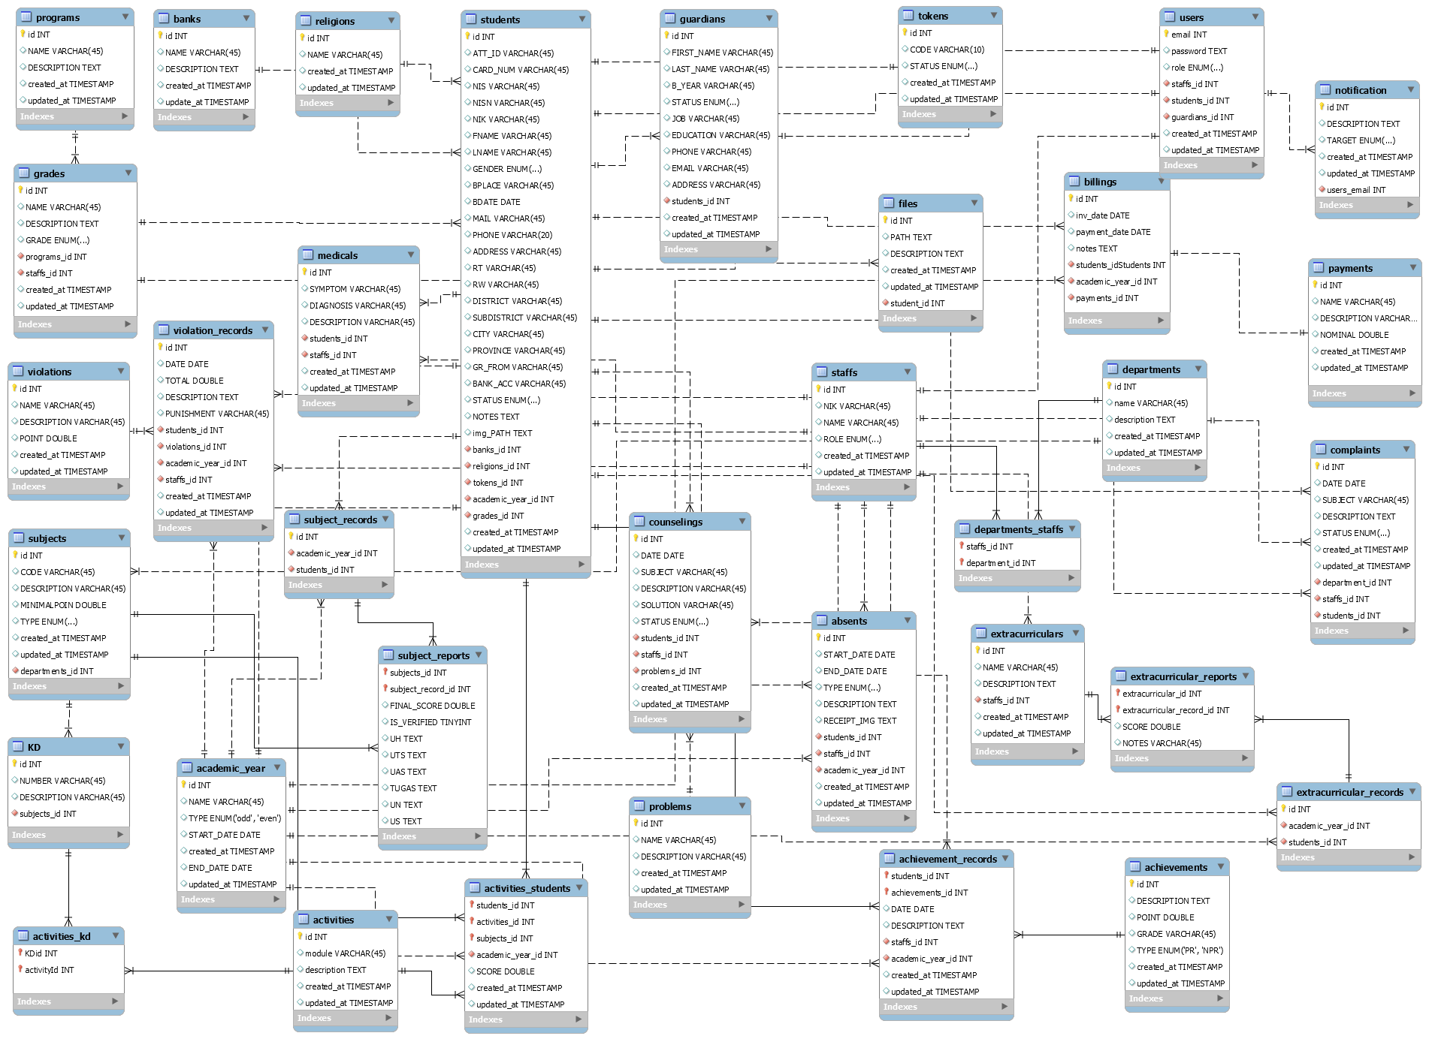**Gambar 4.1 Entity Relationship Diagram (ERD)**

**4.1.2 KAMUS DATA**

Subbab ini menjelaskan tentang atribut-atribut yang dipakai pada pembuatan ERD sistem. Berikut kamus data dari “Sistem Monitoring Prestasi Siswa”.

* **Entitas Absen**

Tabel 4.1 menunjukan kamus data dari entitas absen yang diwakili oleh tabel *absents.* Tabel *absents* memiliki 10 atribut yaitu id, *start date, end date, type, description, receipt_img, foreign key* id siswa, *foreign key* id staff, dan juga atribut *created at* dan *update at* sebagai penanda kapan catatan presensi dibuat.

**Tabel 4.1 Absents**

|  |  |  |  |
| --- | --- | --- | --- |
| Key | Nama | Tipe Data | Keterangan |
| PK | id | INT | Id merupakan *primary key* dari tabel *absents* yang menunjukan id daftar presensi. |
| **-** | START_DATE | DATE | Tanggal awal pada tabel *absents* menunjukan tanggal awal ketidakhadiran presensisi siswa. |
| **-** | END_DATE | DATE | Tanggal akhir pada tabel *absents* menunjukan tanggal akhir ketidakhadiran siswa. |
| **-** | TYPE | ENUM(‘ABSENT,’LEAVE’,’SICK’) | Atribut *type* merupakan penjelas/keterangan ketidakhadiran siswa. |
| **-** | DESCRIPTION | TEXT | Keterangan presensi |

**Tabel 4.1 Absents (lanjutan)**

|  |  |  |  |
| --- | --- | --- | --- |
| **-** | RECEIPT_IMG | TEXT | Atribut ini berguna sebagai bukti atau foto surat izin sakit/tidak hadir. |
| FK | STUDENTS_ID | INT | Merupakan *foreign key* dari tabel siswa yang menunjukan kepemilikan presensi berdasarkan id siswa. |
| FK | STAFFS_ID | INT | Merupakan *foreign key* dari tabel staff sebagai catatan pencatat presensi. |
| **-** | created_at | TIMESTAMP | Tanggal presensi dicatat |
| **-** | updated_at | TIMESTAMP | Tanggal presensi diubah |

* **Entitas Tahun Ajaran**

Sistem yang hendak dibuat membutuhkan entitas tahun ajaran yang diwakili oleh tabel *academic year* seperti pada tabel 4.2*.* Tabel ini merupakan master tahun ajaran yang dimiliki sekolah yang mana setiap id dari tabel ini memiliki tipe tahun ajaran, awal semester dimulai, dan tanggal berakhir semester.

**Tabel 4.2 Academic years**

|  |  |  |  |
| --- | --- | --- | --- |
| Key | Nama | Tipe Data | Keterangan |
| PK | id | INT | Id unik tahun ajaran |
| **-** | TYPE | ENUM(‘ODD’,’EVEN’) | Tipe tahun ajaran ganjil atau genap |
| **-** | START_DATE | DATE | Tanggal awal dimulai tahun ajaran |
| **-** | END_DATE | DATE | Tanggal berakhirnya tahun ajaran |

* **Entitas Penghargaan**

Tabel 4.3 menunjukan kamus data dari entitas penghargaan yang diwakili oleh tabel *achievements.* Atribut dari tabel *achievements* ini digunakan sebagai data master penghargaan yang terdaftar di sekolah. Adapun atribut dari entitas penghargaan yaitu id, *description, point, grade,* dan *type.*

**Tabel 4.3 Achievements**

|  |  |  |  |
| --- | --- | --- | --- |
| Key | Nama | Tipe Data | Keterangan |
| PK | id | INT | Id unik daftar penghargaan |
| **-** | DESCRIPTION | TEXT | Atribut yang menjelaskan deskripsi setiap penghargaan |
| **-** | POINT | DOUBLE | Poin atau nilai setiap jenis penghargaan |
| **-** | GRADE | VARCHAR(45) | Tingkatan masing-masing penghargaan |
| **-** | TYPE | ENUM(‘PR’,’NPR’) | Tipe penghargaan bersifat prestasi atau non-prestasi |

* **Entitas Catatan Penghargaan**

Entitas catatan penghargaan diwakili tabel *achievement_records* seperti pada tabel 4.4. Tabel ini menyimpan atribut dari detail pencatatan penghargaan seperti id, *foreign key* id siswa, *foreign key* id penghargaan, *foreign key* tahun ajaran, *foreign key* id staff, tanggal penghargaan siswa diperoleh, dan deskripsi dari penghargaan yang diperoleh.

**Tabel 4.4 Achievement records**

|  |  |  |  |
| --- | --- | --- | --- |
| Key | Nama | Tipe Data | Keterangan |
| PK/FK | STUDENTS_ID | INT | Merupakan *foreign key* dari tabel siswa yang menunjukan penghargaan tercatat untuk id siswa yang berhubungan. |
| PK/FK | ACHIEVEMENTS_ID | INT | Merupakan *foreign key* dari tabel master penghargaan yang menunjukan kepemilikan penghargaan yang dicatat. |
| PK/FK | ACADEMIC_YEAR_ID | INT | Foreign key id tahun ajaran sebagai penjelas pada tahun ajaran kapan catatan penghargaan dibuat. |
| PK/FK | STAFFS_ID | INT | Foreign key id karyawan yang mencatat |
| **-** | DATE | DATE | Tanggal transaksi detail dibuat |
| **-** | DESCRIPTION | TEXT | Deskripsi penghargaan yang dilakukan siswa |

* **Entitas Aktivitas**

Tabel 4.5 menunjukan kamus data dari entitas aktivitas yang diwakili oleh tabel *activities.* Atribut dari tabel *activities* ini digunakan sebagai data master aktivitas-aktivitas dalam proses belajar mengajar akademik di sekolah. Adapun atribut dari entitas aktivitas yaitu id, *module,* dan *description.*

**Tabel 4.5 Activities**

|  |  |  |  |
| --- | --- | --- | --- |
| Key | Nama | Tipe Data | Keterangan |
| PK | id | INT | Id unik daftar aktivitas |
| **-** | MODULE | VARCHAR(45) | Bentuk aktivitas, ulangan harian, tugas, ujian tengah semester, atau ujian akhir semester |
| **-** | DESCRIPTION | TEXT | Deskripsi aktivitas |

* **Entitas Aktivitas dan KD**

Tabel 4.6 menunjukan kamus data hubungan entitas aktivitas dan entitas kd yang diwakili oleh table *activites_kd.* Atribut yang dimiliki tabel ini ialah *foreign key* id kd dan *foreign* key id aktivitas.

**Tabel 4.6 Activities kd**

|  |  |  |  |
| --- | --- | --- | --- |
| Key | Nama | Tipe Data | Keterangan |
| PK/FK | KD_ID | INT | Foreign key id KD menunjukan aktivitas yang dicatat berhubungan dengan id kd tertentu |
| PK/FK | ACTIVITIES_KD | INT | Foreign key id aktivitas menunjukan aktivitas memiliki hubungan dengan satu kd. |

* **Entitas Aktivitas dan Siswa**

Tabel 4.7 menunjukan hubungan entitas aktivitas dan entitias siswa yang dilengkapi dengan atribut lain. Hubungan kedua entitas ini diwakili oleh tabel *activites students* yang memiliki atribut yaitu *foreign key* id siswa, *foreign* key id aktivitas, *foreign key* id mata pelajaran, *foreing key* id tahun ajaran, *score* atau nilai¸ serta *created at* dan *updated at* sebagai atribut penunjuk kapan *record* terbuat.

**Tabel 4.7 Activities students**

|  |  |  |  |
| --- | --- | --- | --- |
| Key | Nama | Tipe Data | Keterangan |
| PK/FK | STUDENTS_ID | INT | Foreign key id siswa yang dicatat |
| PK/FK | ACTIVITIES_ID | INT | Foreign key id aktivitas yang dicatat |
| PK/FK | SUBJECTS_ID | INT | Foreign key id mata pelajaran yang dicatat |
| PK/FK | ACADEMIC_YEAR_ID | INT | Foreign key id tahun ajaran sebagai penjelas pada tahun ajaran kapan catatan aktivitas dengan siswa dibuat. |
| - | SCORE | DOUBLE | Nilai setiap aktivitas yang dilakukan |
| **-** | created_at | TIMESTAMP | Tanggal dicatat |
| **-** | updated_at | TIMESTAMP | Tanggal diubah |

* **Entitas Bank**

Entitas bank diwakili oleh tabel 4.8 yaitu banks. Tabel ini sebagai master daftar bank yang memiliki atribut id, nama bank, dan deskripsi bank.

**Tabel 4.8 Banks**

|  |  |  |  |
| --- | --- | --- | --- |
| Key | Nama | Tipe Data | Keterangan |
| PK | id | INT | Kode unik |
| **-** | NAME | VARCHAR(45) | Nama Bank |
| **-** | DESCRIPTION | TEXT | Keterangan Bank |

* **Entitas Departemen**

Tabel 4.9 dibawah ini merupakan kamus data dari master daftar departemen yang berada di sekolah. Tabel *departments* tersebut dilengkapi dengan beberapa atribut seperti id, *name,* dan *description.*

**Tabel 4.9 Departments**

|  |  |  |  |
| --- | --- | --- | --- |
| Key | Nama | Tipe Data | Keterangan |
| PK | id | INT | Id unik daftar departemen |
| **-** | NAME | VARCHAR(45) | Atribut yang menunjukan nama departemen. |
| **-** | DESCRIPTION | TEXT | Atribut yang menunjukan deskripsi departemen. |

* **Entitas Departemen dan Staff**

Entitas departemen dan staff diwakili oleh tabel *departments_staffs* seperti pada tabel 4.10. Atribut pada tabel ini terdapat id, *foreign key* id staff, dan *foreign key* id departemen yang menunjukan hubungan setiap departemen memiliki lebih dari 1 staff dan demikian juga sebaliknya.

**Table 4.10 Departments staffs**

|  |  |  |  |
| --- | --- | --- | --- |
| Key | Nama | Tipe Data | Keterangan |
| PK | id | INT | Kode unik |
| PK/FK | STAFFS_ID | INT | Foreign key id staff |
| PK/FK | DEPARTMENTS_ID | INT | Foreign key id departemen |

* **Entitas Ekstrakurikuler**

Tabel 4.11 dibawah ini merupakan kamus data dari master daftar ekstrakurikuler yang berada di sekolah dan diwakili oeh tabel *extracurriculars*. Tabel *extracurriculars* tersebut dilengkapi dengan beberapa atribut seperti id, *name,* dan *description.*

**Tabel 4.11 Extracurriculars**

|  |  |  |  |
| --- | --- | --- | --- |
| Key | Nama | Tipe Data | Keterangan |
| PK | Id | INT | Id unik daftar ekskul |
| **-** | NAME | VARCHAR(45) | Nama eksul |
| **-** | DESCRIPTION | TEXT | Deskripsi eksul |
| FK | STAFFS_ID | INT | Foreign key id karyawan sebagai guru pengajar |

* **Entitas Catatan Ekstrakurikuler**

Entitas catatan ekstrakurikuler diwakili tabel *extracurricular_records* seperti pada tabel 4.12. Tabel ini menyimpan atribut dari detail pencatatan kegiatan

ekstrakurikuler yang dimiliki siswa setiap dan pada tahun ajaran tertentu. Adapun atribut yang dimiliki seperti id, *foreign key* id siswa, *foreign key* tahun ajaran,

**Tabel 4.12 Extracurricular records**

|  |  |  |  |
| --- | --- | --- | --- |
| Key | Nama | Tipe Data | Keterangan |
| PK | id | INT | Id unik daftar catatan ekstrakurikuler |
| PK/FK | ACADEMIC_YEAR_ID | INT | Foregin key id tahun ajaran |
| PK/FK | STUDENTS_ID | INT | Foreign key id siswa |

* **Entitas Laporan Ekstrakurikuler**

Entitas laporan ekstrakurikuler diwakili tabel *extracurricular_reports* seperti pada tabel 4.13. Tabel ini mencatat laporan kegiatan ekstrakurikuler yang dimiliki siswa setiap berdasarkan kegiatan ekskul yang diikuti. Adapun atribut yang dimiliki seperti id, *foreign key* id tabel ekskul, *foreign key* id tabel *extracurricular_records*, nilai yang diperoleh siswa dan deskripsi.

**Tabel 4.13 Extracurricular reports**

|  |  |  |  |
| --- | --- | --- | --- |
| Key | Nama | Tipe Data | Keterangan |
| PK | Id | INT | Kode unik |
| PK/FK | EXTRACURRICULARS_ID | INT | Foreign key id ekskul |
| PK/FK | EXTRACURRIUCULAR_RECORD_ID | INT | Foreign key id catatan ekskul siswa |

**Tabel 4.13 Extracurricular reports (lanjutan)**

|  |  |  |  |
| --- | --- | --- | --- |
| - | SCORE | DOUBLE | Nilai ekskul yang siswa peroleh |
| - | DESCRIPTION | TEXT | Keterangan nilai setiap siswa |

* **Entitas Kelas**

Tabel 4.14 dibawah ini merupakan kamus data dari master daftar kelas yang berada di sekolah dan diwakili oeh tabel *grades*. Tabel *grades* tersebut dilengkapi dengan beberapa atribut seperti id, *name,* dan *description, foreign key* id program studi dan juga *foreign key* id staff.

**Tabel 4.14 Grades**

|  |  |  |  |
| --- | --- | --- | --- |
| Key | Nama | Tipe Data | Keterangan |
| PK | id | INT | Kode unik |
| **-** | NAME | VARCHAR(45) | Nama Kelas |
| **-** | DESCRIPTION | TEXT | Keterangan Kelas |
| FK | PROGRAMS_ID | INT | Id unik yang menandakan hubungan kelas dengan program studi |
| FK | STAFFS_ID | INT | Id unik yang menandakan wali dari kelas tersebut |

* **Entitas Kelas dan Siswa**

Entitas kelas dan siswa diwakili oleh tabel *grades_students* seperti pada tabel 4.15. Atribut yang berada pada tabel ini adalah *students* id, *grades* id, dan *academic year* id.

**Tabel 4.15 Grades students**

|  |  |  |  |
| --- | --- | --- | --- |
| Key | Nama | Tipe Data | Keterangan |
| PK/FK | STUDENTS_ID | INT | Foreign key id siswa |
| PK/FK | GRADES_ID | INT | Foreign key id kelas |
| PK/FK | ACADEMIC_YEAR_ID | INT | Foreign key id tahun ajaran |

* **Entitas Wali Siswa**

Tabel 4.16 dibawah ini merupakan kamus data dari master daftar wali/orang tua dari tiap-tiap siswa. Tabel *grades* tersebut dilengkapi dengan beberapa atribut seperti id, nama depan*,* nama terakhir*,* tahun kelahiran wali siswa, status, pekerjaan, pendidikan wali siswa, nomor telepon, email, alamat dan juga id siswa.

**Tabel 4.16 Guardians**

|  |  |  |  |
| --- | --- | --- | --- |
| Key | Nama | Tipe Data | Keterangan |
| PK | id | INT | Kode unik tabel guardians |
| - | FIRST_NAME | VARCHAR(255) | Merupakan atribut dari tabel *guardians,* yang menunjukan nama pertama dari wali siswa. |
| - | LAST_NAME | VARCHAR(255) | Merupakan atribut dari tabel *guardians,* yang menunjukan nama akhir dari wali siswa. |
| - | B_YEAR | VARCHAR(45) | Merupakan atribut dari tabel *guardians,* yang menunjukan tahun dan tanggal kelahiran wali siswa. |
| - | STATUS | ENUM(‘FATHER’, ‘MOTHER’, ‘OTHER’) | Atribut tabel *guardians,* yang menunjukan status sebagai wali siswa. |

**Tabel 4.16 Guardians (lanjutan)**

|  |  |  |  |
| --- | --- | --- | --- |
| - | JOB | VARCHAR(255) | Atribut dari tabel *guardians,* yang menjelaskan pekerjaan dari wali siswa. |
| - | EDUCATION | VARCHAR(45) | Atribut dari tabel *guardians,* yang menjelaskan pendidikan terakhir wali siswa. |
| - | PHONE | VARCHAR(255) | Atribut nomor telepon wali siswa yang dapat dihubungi. |
| - | EMAIL | VARCHAR(255) | Atribut dari tabel *guardians,* yang merupakan alamat email wali siswa. |
| - | ADDRESS | VARCHAR(255) | Atribut alamat wali siswa yang menunjukan tempat tinggal wali siswa. |
| FK | STUDENTS_ID | INT | Merupakan *foreign key* dari tabel siswa yang menunjukan keterangan id kepemilikan siswa dari masing-masing wali. |

* **Entitas Kompetensi Dasar (KD)**

Tabel 4.17 dibawah ini merupakan kamus data dari master daftar kompetensi dasar setiap mata pelajaran yang diwakili dengan tabel kd. Tabel kd tersebut dilengkapi dengan beberapa atribut seperti id, *number, description,* dan id mata pelajaran.

**Tabel 4.17 KD**

|  |  |  |  |
| --- | --- | --- | --- |
| Key | Nama | Tipe Data | Keterangan |
| PK | Id | INT | Id unik kompentensi dasar |
| **-** | NUMBER | VARCHAR(45) | Nomor kompentensi dasar |
| **-** | DESCRIPTION | VARCHAR(45) | Deskripsi dari kompentensi dasar |
| FK | SUBJECTS_ID | INT | Id unik yang memetakan mata pelajaran yang berhubungan |

* **Entitas Program Studi**

Tabel 4.18 dibawah ini merupakan kamus data dari master daftar program studi yang terdaftar di sekolah yang diwakili dengan tabel *programs*. Tabel *programs* tersebut dilengkapi dengan beberapa atribut seperti id, *name, description.*

**Tabel 4.18 Programs**

|  |  |  |  |
| --- | --- | --- | --- |
| Key | Nama | Tipe Data | Keterangan |
| PK | id | INT | Kode unik |
| **-** | NAME | VARCHAR(45) | Nama Jurusan |
| **-** | DESCRIPTION | TEXT | Keterangan Jurusan |

* **Entitas Agama**

Tabel 4.19 dibawah ini merupakan kamus data dari master daftar agama yang diwakili dengan tabel *religions*. Tabel *religions* tersebut dilengkapi dengan beberapa atribut seperti id, *name.*

**Tabel 4.19 Religions**

|  |  |  |  |
| --- | --- | --- | --- |
| Key | Nama | Tipe Data | Keterangan |
| PK | Id | INT | Kode unik |
| **-** | NAME | VARCHAR(45) | Nama Agama |

* **Entitas Karyawan**

Tabel 4.20 dibawah ini merupakan kamus data dari master daftar karyawan/pekerja yang terdaftar di instansi sekolah dan diwakili dengan tabel *staffs*. Tabel *staffs* tersebut dilengkapi dengan beberapa atribut seperti id, NIK, nama karyawan, dan *role* atau hak akses.

**Tabel 4.20 Staffs**

|  |  |  |  |
| --- | --- | --- | --- |
| Key | Nama | Tipe Data | Keterangan |
| PK | Id | INT | Id unik data karyawan |
| **-** | NIK | VARCHAR(45) | Nomor induk kepensdudukan karyawan |
| **-** | NAME | VARCHAR(45) | Nama lengkap karyawan |
| **-** | ROLE | ENUM(‘TEACHER’,’ADMIN’,’MEDICAL’,’ADVISOR’) | Jabatan karyawan |

* **Entitas Siswa**

Tabel 4.21 dibawah ini merupakan kamus data dari daftar siswa yang terdaftar di sekolah dan diwakili dengan tabel *students*. Tabel *students* tersebut dilengkapi dengan beberapa atribut seperti id, ATT_ID, CARD_NUM, NIS, NISN,

NIK, FNAME, LNAME, GENDER, BPLACE, BDATE, MAIL, PHONE, ADDRESS, RT, RW, DISCTRICT, SUBDISCTRICT, CITY, PROVINCE, GR_FROM, BANK_ACC, STATUS, NOTES, IMG_PATH, BANKS_ID, RELIGIONS_ID, ACADEMIC_YEAR_ID, TOKENS_ID.

**Tabel 4.21 Students**

|  |  |  |  |
| --- | --- | --- | --- |
| Key | Nama | Tipe Data | Keterangan |
| PK | Id | INT | Id unik siswa |
| **-** | ATT_ID | VARCHAR(45) | Id atribut siswa |
| **-** | CARD_NUM | VARCHAR(45) | Nomor kartu pelajar siswa |
| **-** | NIS | VARCHAR(45) | Nomor induk siswa |
| **-** | NISN | VARCHAR(45) | Nomor induk nasional siswa |
| **-** | NIK | VARCHAR(45) | Nomor induk kependudukan siswa |
| **-** | FNAME | VARCHAR(45) | Nama depan siswa |
| **-** | LNAME | VARCHAR(45) | Nama belakang siswa |
| **-** | GENDER | ENUM(“MALE”,”FEMALE”) | Jenis kelamin siswa |
| **-** | BPLACE | VARCHAR(45) | Tempat lahir siswa |
| **-** | BDATE | DATE | Tanggal lahir siswa |
| **-** | MAIL | VARCHAR(45) | Alamat e-mail siswa |
| **-** | PHONE | VARCHAR(20) | Nomor telepon siswa |
| **-** | ADDRESS | VARCHAR(45) | Alamat tinggal siswa |

**Tabel 4.21 Students (lanjutan)**

|  |  |  |  |
| --- | --- | --- | --- |
| **-** | RT | VARCHAR(45) | Nomor rukun tetangga tempat siswa tinggal |
| **-** | RW | VARCHAR(45) | Nomor rukun warga tempat siswa tinggal |
| **-** | DISTRICT | VARCHAR(45) | Kecamatan tempat tinggal siswa |
| **-** | SUBDISTRICT | VARCHAR(45) | Kelurahan tempat tinggal siswa |
| **-** | CITY | VARCHAR(45) | Kota tempat siswa tinggal |
| **-** | PROVINCE | VARCHAR(45) | Provinsi tempat siswa berdomisili |
| **-** | GR_FROM | VARCHAR(45) | Lulus dari sekolah mana |
| **-** | BANK_ACC | VARCHAR(45) | Nomor rekening bank siswa |
| **-** | STATUS | ENUM(‘student’,’alumni’,’suspend’,’inactive’) | Status siswa apakah sebagai siswa aktif, tidak aktif, sudah alumni, atau disuspen |
| **-** | NOTES | TEXT | Catatan biodata siswa |
| **-** | IMG_PATH | TEXT | Foto atau gambar siswa |
| FK | BANKS_ID | INT | Foreign key id bank yang siswa miliki |
| FK | RELIGIONS_ID | INT | Foreign key id agama yang dianut |
| FK | ACADEMIC_YEAR_ID | INT | Foreign key id tahun ajaran sebagai penanda tahun ajaran berapa siswa terdaftar di sekolah. |
| FK | TOKENS_ID | INT | Foreign key id token siswa |

* **Entitas Mata Pelajaran**

Tabel 4.22 dibawah ini merupakan kamus data dari master daftar mata pelajaran yang terdaftar di sekolah dan diwakili dengan tabel *subjects*. Tabel *subjects* tersebut dilengkapi dengan beberapa atribut seperti id, CODE, DESCRIPTION, MINIMALPOIN, dan TYPE.

**Tabel 4.22 Subjects**

|  |  |  |  |
| --- | --- | --- | --- |
| Key | Nama | Tipe Data | Keterangan |
| PK | id | INT | I Id unik mata pelajaran |
| **-** | CODE | VARCHAR(45) | Kode mata pelajaran |
| **-** | DESCRIPTION | VARCHAR(45) | Deskripsi mata pelajaran |
| **-** | MINIMALPOIN | DOUBLE | KKM untuk setiap mata pelajaran |
| **-** | TYPE | ENUM(‘MN’,’MK’,’MPK’,’DBK’,  ’DPK’,’KK’) | Tipe mata pelajaran |
| **-** | DEPARTMENTS_ID | INT | Foreign key id tabel departemen. |

* **Entitas Catatan Mata Pelajaran**

Entitas catatan mata pelajaran diwakili tabel *subject_records* seperti pada tabel 4.23. Tabel ini menyimpan atribut dari detail pencatatan kegiatan mata pelajaran yang dimiliki siswa setiap dan pada tahun ajaran tertentu. Adapun atribut yang dimiliki seperti id, *foreign key* id siswa, *foreign key* tahun ajaran,

**Tabel 4.23 Subject records**

|  |  |  |  |
| --- | --- | --- | --- |
| Key | Nama | Tipe Data | Keterangan |
| PK | id | INT | Kode unik tabel *subject_records* |
| - | ACADEMIC_YEAR_ID | INT | Atribut yang menunjukan *foreign key* tahun ajaran |
| - | STUDENTS_ID | INT | Atribut yang menunjukan *foreign key* id siswa. |

* **Entitas Laporan Mata Pelajaran**

Entitas laporan mata pelajaran diwakili tabel *subject_reports* seperti pada tabel 4.24. Tabel ini mencatat laporan hasil kegiatan mata pelajaran yang dimiliki siswa setiap berdasarkan mata pelajaran yang diikuti. Adapun atribut yang dimiliki seperti id, *foreign key* id tabel mata pelajaran, *foreign key* id tabel *subject_records*, FINAL_SCORE, IS_VERIFIED, TUGAS, PH, PTS, PAS, UN, US, *created_at* dan *updated_at.*

**Tabel 4.24 Subject reports**

|  |  |  |  |
| --- | --- | --- | --- |
| Key | Nama | Tipe Data | Keterangan |
| PK/FK | SUBJECTS_ID | INT | Id unik mata pelajaran yang dicatat |
| PK/FK | SUBJECT_RECORD_ID | INT | Id unik yang memetakan catatan mata pelajaran |
| **-** | FINAL_SCORE | DOUBLE | Nilai akhir setiap mata pelajaran yang diperoleh |
| **-** | IS_VERIFIED | TINYINT | Atribut penjelas apakah nilai sudah diverifikasi atau belum |

**Tabel 4.24 Subject reports (lanjutan)**

|  |  |  |  |
| --- | --- | --- | --- |
| **-** | UH | TEXT | Atribut yang berbentuk string untuk menyimpan rincian nilai ulangan harian siswa |
| **-** | UTS | TEXT | Atribut yang berbentuk string untuk menyimpan rincian nilai ulangan tengah semester siswa |
| **-** | UAS | TEXT | Atribut yang berbentuk string untuk menyimpan rincian nilai ulangan akhir semester siswa |
| **-** | TUGAS | TEXT | Atribut yang berbentuk string untuk menyimpan rincian nilai tugas siswa |
| **-** | UN | TEXT | Atribut yang berbentuk string untuk menyimpan rincian nilai ujian nasional siswa |
| **-** | US | TEXT | Atribut yang berbentuk string untuk menyimpan rincian nilai ujian sekolah siswa |
| **-** | created_at | TIMESTAMP | Tanggal dicatat |
| **-** | updated_at | TIMESTAMP | Tanggal diubah |

* **Entitas Token**

Tabel 4.25 dibawah ini merupakan kamus data dari master daftar nomor token. Tabel *tokens* tersebut dilengkapi dengan beberapa atribut seperti id, CODE, STATUS.

**Tabel 4.25 Tokens**

|  |  |  |  |
| --- | --- | --- | --- |
| Key | Nama | Tipe Data | Keterangan |
| PK | id | INT | Id unik untuk setiap nomor token |
| **-** | CODE | VARCHAR(10) | Kode token |
| **-** | STATUS | ENUM(‘ACTIVE’,’INACTIVE’) | Status token berlaku aktif atau tidak |

* **Entitas User**

Tabel 4.25 dibawah ini merupakan kamus data dari master daftar user/pengguna sistem yang diwakili oleh table *users*. Tabel *users* tersebut dilengkapi dengan beberapa atribut seperti *email, name, password,* ROLE, STAFFS_ID, STUDENTS_ID, GUARDIANS_ID.

**Tabel 4.26 Users**

|  |  |  |  |
| --- | --- | --- | --- |
| Key | Nama | Tipe Data | Keterangan |
| PK | email | VARCHAR(191) | Id unik berupa alamat email penanda setiap user |
| - | name | VARCHAR(191) | Nama user |
| - | password | VARCHAR(191) | Password user |
| - | ROLE | ENUM(‘STAFF’, STUDENT, PARENT) | Hak akses user terbagi menjadi 3 bagian untuk staff, siswa dan orang tua/wali siswa. |
| FK | STAFFS_ID | INT | Foreign key id staff |
| FK | STUDENTS_ID | INT | Foreign key id siswa |
| FK | GUARDIANS_ID | INT | Foreign key id wali |

* **Entitas Pelanggaran**

Tabel 4.27 dibawah ini merupakan kamus data dari master daftar pelanggaran yang ada di sekolah. Entitas ini diwakili dengan table *violations*. Tabel *violations* tersebut dilengkapi dengan beberapa atribut seperti id, NAME, DESCRIPTION, dan POINT.

**Tabel 4.27 Violations**

|  |  |  |  |
| --- | --- | --- | --- |
| Key | Nama | Tipe Data | Keterangan |
| PK | id | INT | Kode unik |
| **-** | NAME | VARCHAR(45) | Nama pelanggaran |
| **-** | DESCRIPTION | VARCHAR(45) | Keterangan pelanggaran |
| **-** | POINT | DOUBLE | Poin untuk pelanggaran tersebut |

* **Entitas Catatan Pelanggaran**

Entitas catatan pelanggaran diwakili tabel *violation_records* seperti pada tabel 4.28. Tabel ini menyimpan atribut dari detail pencatatan pelanggaran yang diperbuat siswa seperti id, DATE, TOTAL, DESCRIPTION, PUNISHMENT, *foreign key* id siswa, *foreign key* id pelanggaran, *foreign key* id tahun ajaran, *foreign key* id staff, *created_at* dan *updated_at.*

**Tabel 4.28 violation_records**

|  |  |  |  |
| --- | --- | --- | --- |
| Key | Nama | Tipe Data | Keterangan |
| PK | id | INT | Kode unik |

**Tabel 4.28 Violation records (lanjutan)**

|  |  |  |  |
| --- | --- | --- | --- |
| **-** | DATE | DATE | Tanggal terjadi pelanggaran |
| **-** | TOTAL | DOUBLE | Total poin pelanggaran yang sudah diperoleh |
| **-** | DESCRIPTION | TEXT | Keterangan pelanggaran |
| **-** | PUNISHMENT | VARCHAR(45) | Bentuk sanksi |
| FK | STUDENTS_ID | INT | Id unik siswa yang dicatat |
| FK | VIOLATIONS_ID | INT | Id unik nama pelanggaran |
| FK | ACADEMIC_YEAR_ID | INT | Id unik tahun ajaran |
| FK | STAFFS_ID | INT | Id unik staff yang mencatat |
| **-** | created_at | TIMESTAMP | Tanggal dicatat |
| **-** | updated_at | TIMESTAMP | Tanggal diubah |

**4.2 DESAIN PROSES**

Desain proses adalah bagian yang menjelaskan alur proses yang terjadi di sistem *monitoring* prestasi siswa melalui *Business Process Model and Nation* (BPMN). Desain proses akan terbagi berdasarkan user *role* yaitu proses sistem untuk *role* kepala sekolah, proses sistem untuk *role* guru/wali kelas, dan proses sistem untuk *role* siswa.

**4.2.1 PROSES SISTEM ROLE KEPALA SEKOLAH**

Gambar 4.2 menunjukan gambar alur BPMN sistem untuk *role* kepala sekolah. Proses ini dimulai dengan cara user harus melakukan autentikasi akun terlebih dahulu. Bila berhasil *login* maka user akan masuk ke dalam halaman utama dari sistem ini yaitu *dashboard,* apabila gagal, maka user tidak bisa masuk ke dalam sistem. Setelah berhasil *login* user akan diberikan informasi indikator tolak ukur dari sistem yang dibuat. Jika terdapat data dalam *database* maka user akan mendapat informasi seperti catatan penghargaan, catatan presensi, catatan ketidaktuntasan, catatan pelanggaran dalam bentuk tabel. Kemudian user bisa melakukan *monitoring* lainnya dengan memanfaatkan menu yang tersedia dengan cara memilih salah satu menu yang ada. Apabila user tidak ingin melakukan *monitoring* lagi user bisa logout atau selesai. Namun jika masih ingin melakukan *monitoring* user kembali memilih menu yang disediakan.

**Gambar 4.2 Alur sistem untuk role kepala sekolah**

Pada alur sistem untuk *role* kepala sekolah terdapat *sub-process* yang menunjukan adanya aktivitas detail di dalam sistem *monitoring*. Gambar 4.3 menunjukkan gambar alur *sub-process* pilih menu yang merupakan lanjutan dari gambar 4.2. Proses dari *sub-process* pemilihan menu dimulai ketika user memilih daftar menu yang tersedia. Sistem *monitoring* yang hendak dibuat memberikan 6 menu utama untuk kepala sekolah melakukan pemantauan prestasi.

Pertama, jika *user* memilih menu siswa maka akan diarahkan ke halaman daftar siswa yang menampilkan data-data siswa dalam satu sekolah. Pada halaman daftar siswa, kepala sekolah bisa melakukan detail *monitoring* dengan menggunakan fitur tombol-tombol aksi yang tersedia pada tabel halaman ini. Jika *user* memilih untuk tidak melakukan detail *monitoring* maka proses akan selesai. Jika *user* memilih untuk melakukan detail *monitoring* maka akan masuk ke dalam *sub-process* detail menu *module* siswa.

Kedua, jika *user* memilih menu mata pelajaran maka akan diarahkan ke halaman laporan ketidaktuntasan. Pada halaman ini, kepala sekolah diberikan informasi mengenai catatan ketidaktuntasan yang terdapat dalam *database.* Jika sudah selesai melakukan pemantauan maka proses akan selesai, jika tidak maka *user* dapat memilih kembali menu yang tersedia untuk melakukan proses *monitoring.*

Ketiga, jika *user* memilih menu ekstrakurikuler maka akan diarahkan ke halaman daftar ekskul siswa. Pada halaman ini, kepala sekolah diberikan informasi mengenai laporan kegiatan ekstrakurikuler keseluruhan siswa yang terdapat dalam *database.* Jika sudah selesai melakukan pemantauan maka proses akan selesai, jika

tidak maka *user* dapat memilih kembali menu yang tersedia untuk melakukan proses *monitoring.*

Keempat, jika *user* memilih menu penghargaan maka akan diarahkan ke halaman catatan penghargaan. Pada halaman ini, kepala sekolah diberikan informasi mengenai catatan-catatan penghargaan yang terdapat dalam *database.* Kemudian kepala sekolah bisa melakukan detail *monitoring* dengan menggunakan fitur tombol-tombol aksi yang tersedia pada tabel halaman ini. Jika *user* memilih untuk tidak melakukan detail *monitoring* maka proses akan selesai. Jika *user* memilih untuk melakukan detail *monitoring* maka akan masuk ke dalam *sub-process* detail menu *module* penghargaan.

Kelima, jika *user* memilih menu pelanggaran maka akan diarahkan ke halaman catatan penghargaan. Pada halaman ini, kepala sekolah diberikan informasi mengenai catatan-catatan pelanggaran yang terdapat dalam *database.* Kemudian kepala sekolah bisa melakukan detail *monitoring* dengan menggunakan fitur tombol-tombol aksi yang tersedia pada tabel halaman ini. Jika *user* memilih untuk tidak melakukan detail monitoring maka proses akan selesai. Jika *user* memilih untuk melakukan detail *monitoring* maka akan masuk ke dalam *sub-process* detail menu *module* pelanggaran.

Keenam, jika *user* memilih menu presensi maka akan diarahkan ke halaman daftar presensi. Pada halaman ini, kepala sekolah diberikan informasi mengenai informasi total ketidakhadiran setiap kelas untuk setiap tahun ajarannya. Jika sudah

selesai melakukan pemantauan maka proses akan selesai, jika tidak maka *user* dapat memilih kembali menu yang tersedia untuk melakukan proses *monitoring.*

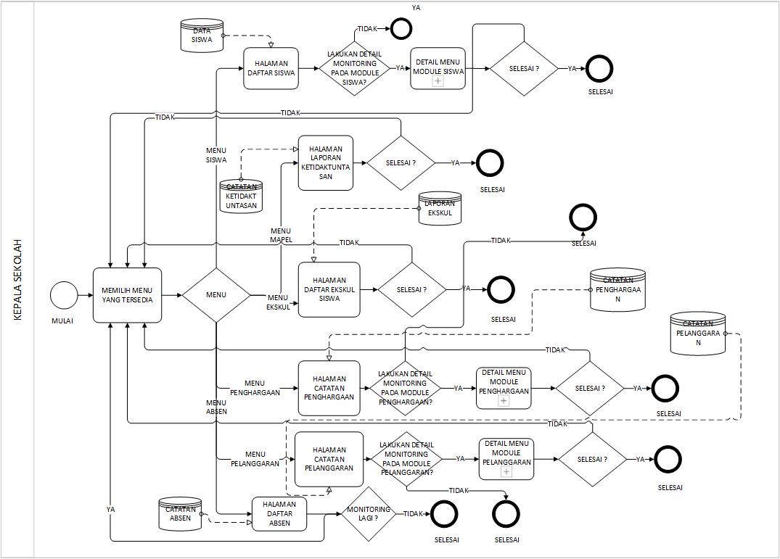

**Gambar 4.3 Sub-process pemilihan menu untuk role kepala sekolah**

Berdasarkan alur *sub-process* seperti pada gambar 4.3 terdapat, 3 *sub-process* lainnya untuk menu pada *module* siswa, menu pada *module* pelanggaran dan menu pada *module* penghargaan. Dengan demikian gambar 4.4 dibawah ini akan menjelaskan terlebih dahulu *sub-process* pada detail menu *module* siswa.

Detail *sub-process module* siswa dimulai dengan *user* memilih salah satu tombol aksi yang disediakan pada tabel daftar siswa. Jika *user* memilih tombol profil siswa maka akan diarahkan ke halaman profil masing-masing siswa. Pada halaman profil siswa, kepala sekolah diberikan informasi catatan pelanggaran, catatan penghargaan, catatan presensi setiap siswa dan diberikan filter-filter tahun ajarannya. Jika *user* sudah selesai melakukan *monitoring* pada halaman profil maka proses akan selesai, jika tidak maka *user* bisa memilih kembali ke halaman daftar siswa dan memilih tombol aksi lainnya.

Kedua, jika *user* memilih menu daftar kelas maka kepala sekolah akan mendapatkan data-data siswa berdasarkan filter kelas yang dipilih. Setelah selesai memilih daftar kelas, kepala sekolah juga bisa menentukan apakah mau melanjutkan melakukan pemantauan terhadap setiap siswa atau tidak. Jika tidak maka proses akan selesai.

Ketiga, jika *user* memilih menu tombol mata pelajaran maka kepala sekolah akan mendapatkan informasi mata pelajaran yang dimiliki setiap siswa pada halaman daftar mata pelajaran. Dihalaman ini terdapat 2 tombol aksi yang bisa ditentukan oleh *user.* Jika *user* memilih untuk melakukan filter riwayat kelas yang dimiliki siswa, maka akan ditampilkan data mata pelajaran siswa berdasarkan riwayat kelasnya. Jika *user* memilih untuk melihat tombol detail setiap mata pelajaran, maka kepala sekolah akan diberikan halaman detail mata pelajaran yang berisikan rincian nilai siswa berbentuk tabel dan grafik setiap tahun ajarannya. Jika *user* sudah selesai melakukan proses *monitoring* maka proses akan selesai. Namun jika belum maka *user* bisa kembali ke halaman daftar siswa dan menentukan salah satu tombol aksi pada halaman tersebut.

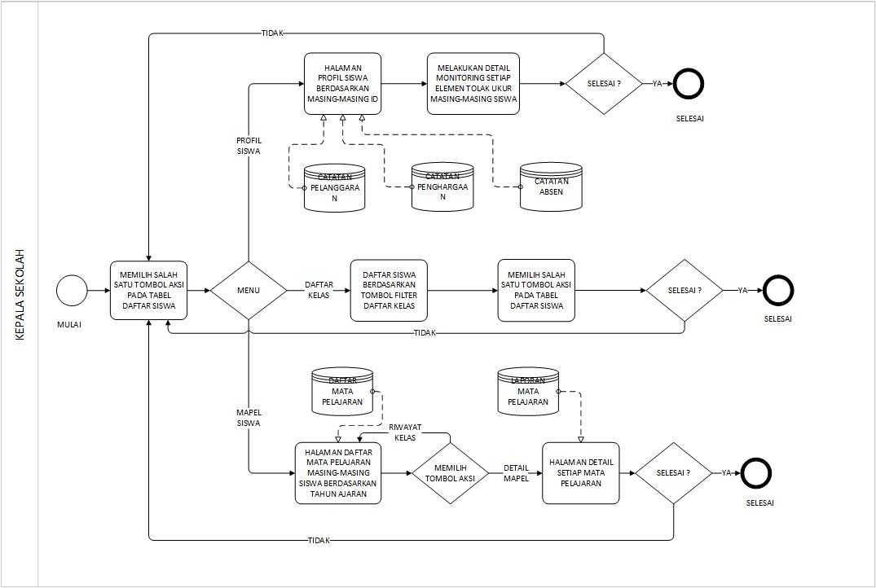

**Gambar 4.4 Sub-process detail module siswa**

Gambar 4.5 dibawah ini merupakan lanjutan dari gambar 4.3 yaitu alur pemilihan menu untuk kepala sekolah. Gambar ini menjelaskan tentang *sub-process* detail *module* penghargaan dari menu penghargaan yang dipilih kepala sekolah. Sub proses ini dimulai ketika *user* memilih salah satu tombol aksi yang disediakan pada tabel daftar penghargaan.

Pertama, ketika kepala sekolah menekan tombol persentase penghargaan maka akan diberikan satu tabel informasi tambahan yaitu tabel persentase penghargaan. Tabel ini memberikan informasi persentase penghargaan setiap tingkatnya hasil dari perhitungan jumlah penghargaan tercatat setiap tingkatnya yang dibagi dengan jumlah daftar pelanggaran yang ada di sekolah. Di dalam tabel tersebut *user* juga bisa menekan tombol detail persentase penghargaan per tingkat yang akan menampilkan tabel daftar detail penghargaan setiap tingkatnya

Pada tabel detail penghargaan per tingkat pun tersedia satu tombol untuk melihat daftar penghargaan apa yang terdapat di dalam masing-masing tingkat penghargaan. Jika kepala sekolah merasa sudah cukup untuk melakukan *monitoring* maka proses akan selesai, jika belum maka *user* bisa memilih tombol aksi lainnya pada tabel daftar penghargaan.

Kedua, jika kepala sekolah memilih tombol lihat penghargaan yang tersedia di dalam tabel maka akan diberikan daftar penghargaan yang dimiliki masing-masing siswa. Jika belum selesai *user* bisa memilih detail penghargaan siswa lain atau tombol aksi lainnya. Jika selesai maka proses pun berakhir.

Ketiga yaitu jika *user* memilih tombol profil siswa maka akan diarahkan ke halaman profil masing-masing siswa. Pada halaman profil siswa, kepala sekolah diberikan informasi catatan pelanggaran, catatan penghargaan, catatan presensi setiap siswa dan diberikan filter-filter tahun ajarannya. Jika *user* sudah selesai melakukan *monitoring* pada halaman profil maka proses akan selesai, jika tidak maka *user* bisa memilih kembali ke halaman daftar siswa dan memilih tombol aksi lainnya.

**Gambar 4.5 Sub-process detail module penghargaan**

Gambar 4.6 dibawah ini merupakan lanjutan dari gambar 4.3 yaitu alur pemilihan menu untuk kepala sekolah. Gambar ini menjelaskan tentang *sub-process* detail *module* pelanggaran dari menu pelanggaran yang dipilih kepala sekolah. Sub proses ini dimulai ketika *user* memilih salah satu tombol aksi yang disediakan pada tabel daftar pelanggaran.

Pertama, ketika kepala sekolah menekan tombol persentase pelanggaran maka akan diberikan satu tabel informasi tambahan yaitu tabel persentase pelanggaran. Tabel ini memberikan informasi persentase pelanggaran setiap tingkatnya hasil dari perhitungan jumlah pelanggaran tercatat setiap kategori yang dibagi dengan jumlah daftar pelanggaran yang ada di sekolah. Di dalam tabel tersebut *user* juga bisa menekan tombol detail persentase pelanggaran per kategori yang akan menampilkan tabel daftar detail pelanggaran setiap kategorinya. Pada tabel detail pelanggaran per kategori pun tersedia satu tombol untuk melihat daftar pelanggaran apa yang terdapat di dalam masing-masing tingkat pelanggaran. Jika kepala sekolah merasa sudah cukup untuk melakukan *monitoring* maka proses akan selesai, jika belum maka *user* bisa memilih tombol aksi lainnya pada tabel daftar pelanggaran.

Kedua, jika kepala sekolah memilih tombol lihat pelanggaran yang tersedia di dalam tabel maka akan diberikan daftar pelanggaran yang dimiliki masing-masing siswa. Jika belum selesai *user* bisa memilih detail pelanggaran siswa lain atau tombol aksi lainnya. Jika selesai maka proses pun berakhir.

Ketiga yaitu jika *user* memilih tombol profil siswa maka akan diarahkan ke halaman profil masing-masing siswa. Pada halaman profil siswa, kepala sekolah diberikan informasi catatan pelanggaran, catatan penghargaan, catatan presensi setiap siswa dan diberikan filter-filter tahun ajarannya. Jika *user* sudah selesai melakukan *monitoring* pada halaman profil maka proses akan selesai, jika tidak maka *user* bisa memilih kembali ke halaman daftar siswa dan memilih tombol aksi lainnya.

Dengan demikian alur proses sistem untuk kepala sekolah memiliki detail masing-masing menu yang disediakan. Kepala sekolah berhak untuk melihat semua indikator yang dijadikan tolak ukur terhadap keseluruhan siswa di sekolah.

**Gambar 4.6 Sub-process detail module pelanggaran**

**4.2.2 PROSES SISTEM ROLE GURU/WALI KELAS**

Secara umum alur proses sistem untuk *role* wali kelas pada gambar 4.6 sama dengan alur proses sitem untuk *role* kepala sekolah. Proses dimulai dari autentikasi akun, masuk ke halaman *dashboard* dan melakukan pemilihan menu lain yang disediakan. Jika wali kelas merasa cukup untuk melakukan proses *monitoring* maka proses akan berakhir namun jika belum, wali kelas pun bisa melakukan proses *monitoring* kembali.

Semua proses sistem untuk *role* wali kelas hanya akan menampilkan data-data yang berhubungan dengan siswa milik wali kelas tersebut. Artinya, setiap proses yang terjadi ketika *user* login sebagai seorang wali kelas hanya bisa melakukan pemantauan, penamabahan, pengubahan data terhadap data-data siswa kelasnya sendiri.

**Gambar 4.7 Alur sistem untuk role wali kelas**

Pada alur sistem untuk *role* wali kelas terdapat *sub-process* yang menunjukan adanya aktivitas detail di dalam sistem *monitoring*. Gambar 4.7 menunjukkan gambar alur *sub-process* pilih menu yang merupakan lanjutan dari gambar 4.6. Proses dari *sub-process* pemilihan menu dimulai ketika user memilih daftar menu yang tersedia. Sistem *monitoring* yang hendak dibuat memberikan 6 menu utama untuk wali kelas melakukan pemantauan prestasi.

Pertama, jika *user* memilih menu siswa maka akan diarahkan ke halaman daftar siswa yang menampilkan data-data siswa dalam satu sekolah. Wali kelas diberikan satu tombol aksi untuk menambahkan daftar siswa baru. Apabila terdapat siswa baru maka proses akan menginputkan terlebih dahulu data yang baru. Pada halaman daftar siswa, kepala sekolah bisa melakukan detail *monitoring* dengan menggunakan fitur tombol-tombol aksi yang tersedia pada tabel halaman ini. Jika *user* memilih untuk tidak melakukan detail *monitoring* maka proses akan selesai.

Jika *user* memilih untuk melakukan detail *monitoring* maka akan masuk ke dalam *sub-process* detail menu *module* siswa.

Kedua, jika *user* memilih menu mata pelajaran maka user akan menemukan 3 sub-menu dari menu utama mata pelajaran yaitu menu mapel-guru, input peniliaian, dan laporan ketidaktuntasan. Jika *user* memilih sub-menu mapel guru, akan masuk ke halaman daftar mata pelajaran yang wali kelas tersebut ajar. Kemudian di dalam tabel daftar mapel tersebut terdapat tombol aksi input nilai dan melihat detail setiap mata pelajaran. Jika wali kelas ingin menginputkan nilai, maka proses akan mengarahkan user kepada halaman input nilai, jika wali kelas ingin melihat detail mata pelajaran maka akan diarahkan kepada halaman detail mapel.

Pada sub-menu in juga wali kelas diberikan informasi mengenai catatan ketidaktuntasan yang terdapat dalam *database.* Jika sudah selesai melakukan pemantauan maka proses akan selesai, jika tidak maka *user* dapat memilih kembali menu yang tersedia untuk melakukan proses *monitoring.*

Ketiga, jika *user* memilih menu ekstrakuriukuler maka wali kelas mendapatkan 2 pilihan dari sub-menu yaitu input nilai ekskul atau melihat halaman daftar ekskul siswa. Jika wali kelas hendak melakukan input nilai, maka akan diarahkan kepada halaman input nilai ekskul. Namun, jika ingin melihat daftar ekskul siswa akan diarahkan ke halaman daftar ekskul.

Pada halaman daftar ekskul siswa, wali kelas diberikan informasi mengenai laporan kegiatan ekstrakurikuler siswa kelasnya yang terdapat dalam *database.* Jika sudah selesai melakukan pemantauan maka proses akan selesai, jika tidak maka *user* dapat memilih kembali menu yang tersedia untuk melakukan proses *monitoring.*

Keempat, jika *user* memilih menu penghargaan maka akan diarahkan ke halaman catatan penghargaan. Pada halaman ini, wali kelas diberikan informasi mengenai catatan-catatan penghargaan siswa kelasnya yang terdapat dalam *database.* Kemudian kepala sekolah bisa melakukan detail *monitoring* dengan menggunakan fitur tombol-tombol aksi yang tersedia pada tabel halaman ini. Jika *user* memilih untuk tidak melakukan detail *monitoring* maka proses akan selesai. Jika *user* memilih untuk melakukan detail *monitoring* maka akan masuk ke dalam *sub-process* detail menu *module* penghargaan.

Kelima, jika *user* memilih menu pelanggaran maka akan diarahkan ke halaman catatan pelanggran. Pada halaman ini, wali kelas diberikan informasi mengenai catatan-catatan pelanggaran siswanya yang terdapat dalam *database.* Kemudian kepala sekolah bisa melakukan detail *monitoring* dengan menggunakan fitur tombol-tombol aksi yang tersedia pada tabel halaman ini. Jika *user* memilih untuk tidak melakukan detail monitoring maka proses akan selesai. Jika *user* memilih untuk melakukan detail *monitoring* maka akan masuk ke dalam *sub-process* detail menu *module* pelanggaran.

Keenam, jika *user* memilih menu presensi maka akan diarahkan ke halaman daftar presensi. Pada halaman ini, kepala sekolah diberikan informasi mengenai informasi total ketidakhadiran setiap kelas untuk setiap tahun ajarannya. Jika sudah

selesai melakukan pemantauan maka proses akan selesai, jika tidak maka *user* dapat memilih kembali menu yang tersedia untuk melakukan proses *monitoring.*

**Gambar 4.8 Sub-process pemilihan menu untuk role wali kelas**

Berdasarkan alur *sub-process* seperti pada gambar 4.7 terdapat, 3 *sub-process* lainnya untuk menu pada *module* siswa, menu pada *module* pelanggaran dan menu pada *module* penghargaan. Dengan demikian gambar 4.9 dibawah ini akan menjelaskan terlebih dahulu *sub-process* pada detail menu *module* siswa.

Detail *sub-process module* siswa dimulai dengan *user* memilih salah satu tombol aksi yang disediakan pada tabel daftar siswa. Jika *user* memilih tombol profil siswa maka akan diarahkan ke halaman profil masing-masing siswa. Pada halaman profil siswa, kepala sekolah diberikan informasi catatan pelanggaran, catatan penghargaan, catatan presensi setiap siswa dan diberikan filter-filter tahun ajarannya. Jika *user* sudah selesai melakukan *monitoring* pada halaman profil maka proses akan selesai, jika tidak maka *user* bisa memilih kembali ke halaman daftar siswa dan memilih tombol aksi lainnya.

Ketiga, jika *user* memilih menu tombol mata pelajaran maka kepala sekolah akan mendapatkan informasi mata pelajaran yang dimiliki setiap siswa pada halaman daftar mata pelajaran. Dihalaman ini terdapat 2 tombol aksi yang bisa ditentukan oleh *user.* Jika *user* memilih untuk melakukan filter riwayat kelas yang dimiliki siswa, maka akan ditampilkan data mata pelajaran siswa berdasarkan riwayat kelasnya. Jika *user* memilih untuk melihat tombol detail setiap mata pelajaran, maka kepala sekolah akan diberikan halaman detail mata pelajaran yang berisikan rincian nilai siswa berbentuk tabel dan grafik setiap tahun ajarannya. Jika *user* sudah selesai melakukan proses *monitoring* maka proses akan selesai. Namun jika belum maka *user* bisa kembali ke halaman daftar siswa dan menentukan salah satu tombol aksi pada halaman tersebut.

**Gambar 4.9 Sub-process detail module siswa untuk role wali kelas**

Gambar 4.10 dibawah ini merupakan lanjutan dari gambar 4.7 yaitu alur pemilihan menu untuk wali kelas. Gambar ini menjelaskan tentang *sub-process* detail *module* penghargaan dari menu penghargaan yang dipilih kepala sekolah. Sub proses ini dimulai ketika *user* memilih salah satu tombol aksi yang disediakan pada tabel daftar penghargaan.

Pertama, ketika kepala sekolah menekan tombol persentase penghargaan maka akan diberikan satu tabel informasi tambahan yaitu tabel persentase penghargaan. Tabel ini memberikan informasi persentase penghargaan setiap tingkatnya hasil dari perhitungan jumlah penghargaan tercatat setiap tingkat yang dibagi dengan jumlah daftar penghargaan yang ada di sekolah. Di dalam tabel tersebut *user* juga bisa menekan tombol detail persentase penghargaan per tingkat yang akan menampilkan tabel daftar detail penghargaan setiap kategorinya. Pada tabel detail penghargaan per kategori pun tersedia satu tombol untuk melihat daftar penghargaan apa yang terdapat di dalam masing-masing tingkat penghargaan. Jika wali kelas merasa sudah cukup untuk melakukan *monitoring* maka proses akan selesai, jika belum maka *user* bisa memilih tombol aksi lainnya pada tabel daftar penghargaan.

Kedua, jika wali kelas memilih tombol lihat penghargaan yang tersedia di dalam tabel maka akan diberikan daftar penghargaan yang dimiliki masing-masing siswa. Jika belum selesai *user* bisa memilih detail penghargaan siswa lain atau tombol aksi lainnya. Jika selesai maka proses pun berakhir.

Ketiga, jika wali kelas memilih menu buat daftar penghargaan maka akan dilempar ke halaman buat daftar penghargaan. Pada halaman ini wali kelas menginputkan tanggal, nama siswa, penghargaan, dan deskripsi baru yang akan disimpan ke dalam entitas catatan penghargaan.

Keempat yaitu jika *user* memilih tombol profil siswa maka akan diarahkan ke halaman profil masing-masing siswa. Pada halaman profil siswa, kepala sekolah diberikan informasi catatan pelanggaran, catatan penghargaan, catatan presensi setiap siswa dan diberikan filter-filter tahun ajarannya. Jika *user* sudah selesai melakukan *monitoring* pada halaman profil maka proses akan selesai, jika tidak maka *user* bisa memilih kembali ke halaman daftar siswa dan memilih tombol aksi lainnya.

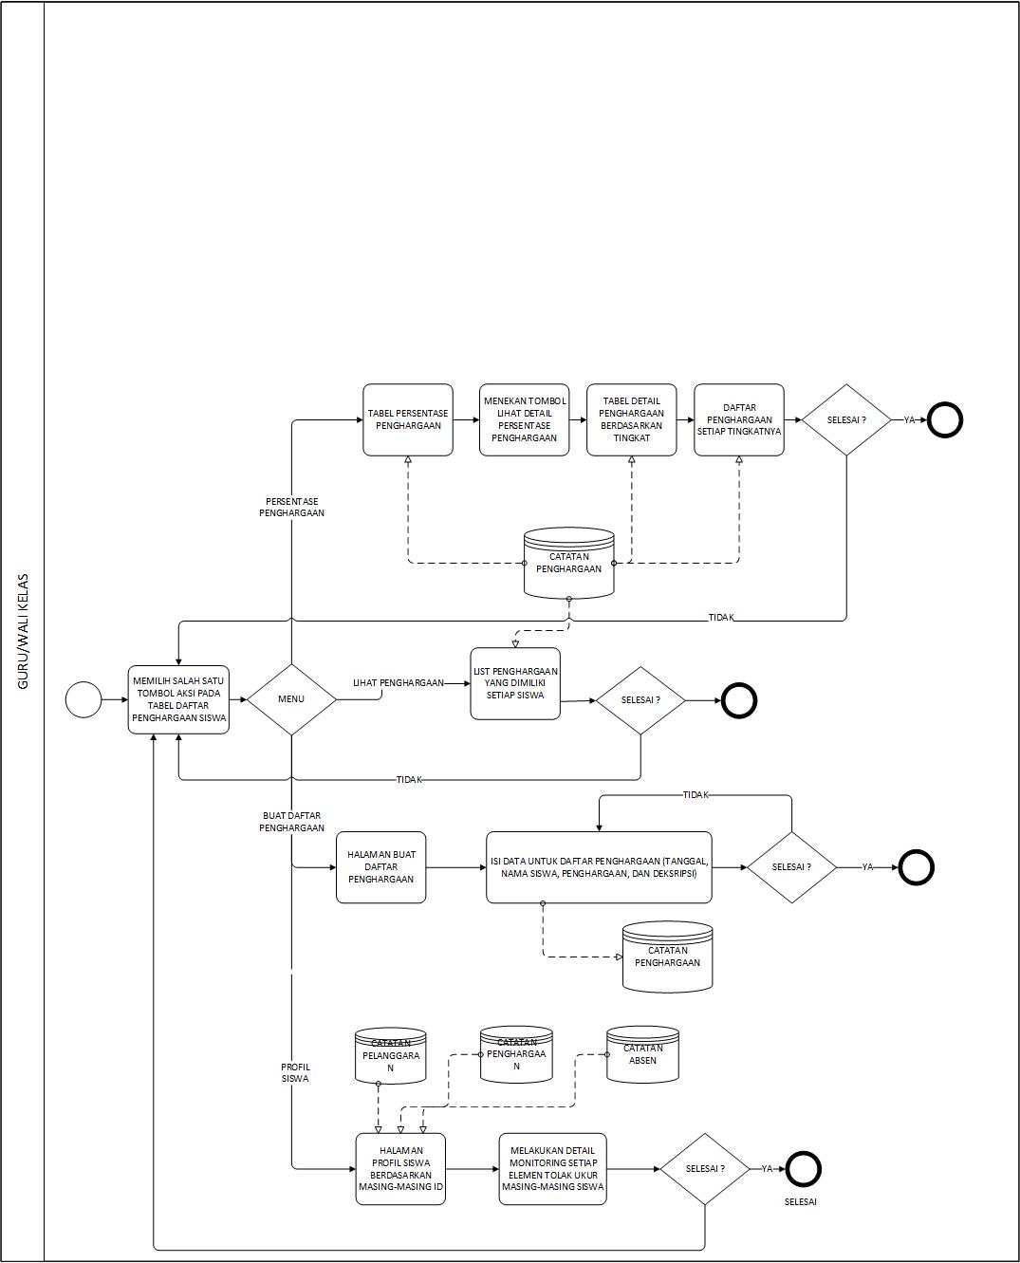

**Gambar 4.10 Sub-process detail module penghargaan untuk role wali kelas**

Gambar 4.11 dibawah ini merupakan lanjutan dari gambar 4.7 yaitu alur pemilihan menu untuk wali kelas. Gambar ini menjelaskan tentang *sub-process* detail *module* pelanggaran dari menu pelanggaran yang dipilih wali kelas. Sub proses ini dimulai ketika *user* memilih salah satu tombol aksi yang disediakan pada tabel daftar pelanggaran.

Pertama, ketika wali kelas menekan tombol persentase pelanggaran maka akan diberikan satu tabel informasi tambahan yaitu tabel persentase pelanggaran. Tabel ini memberikan informasi persentase pelanggaran setiap tingkatnya hasil dari perhitungan jumlah pelanggaran tercatat setiap kategori yang dibagi dengan jumlah

daftar pelanggaran yang ada di sekolah. Di dalam tabel tersebut *user* juga bisa menekan tombol detail persentase pelanggaran per kategori yang akan menampilkan tabel daftar detail pelanggaran setiap kategorinya. Pada tabel detail pelanggaran per kategori pun tersedia satu tombol untuk melihat daftar pelanggaran apa yang terdapat di dalam masing-masing tingkat pelanggaran. Jika kepala sekolah merasa sudah cukup untuk melakukan *monitoring* maka proses akan selesai, jika belum maka *user* bisa memilih tombol aksi lainnya pada tabel daftar pelanggaran.

Kedua, jika wali kelas memilih tombol lihat pelanggaran yang tersedia di dalam tabel maka akan diberikan daftar pelanggaran yang dimiliki masing-masing siswa. Jika belum selesai *user* bisa memilih detail pelanggaran siswa lain atau tombol aksi lainnya. Jika selesai maka proses pun berakhir.

Ketiga, jika wali kelas memilih menu buat daftar pelanggaran maka akan dilempar ke halaman buat daftar pelanggaran. Pada halaman ini wali kelas menginputkan tanggal, nama siswa, pelanggaran, deskripsi, dan hukuman baru yang akan disimpan ke dalam entitas catatan pelanggaran.

Keempat yaitu jika *user* memilih tombol profil siswa maka akan diarahkan ke halaman profil masing-masing siswa. Pada halaman profil siswa, kepala sekolah diberikan informasi catatan pelanggaran, catatan penghargaan, catatan presensi setiap siswa dan diberikan filter-filter tahun ajarannya. Jika *user* sudah selesai melakukan *monitoring* pada halaman profil maka proses akan selesai, jika tidak maka *user* bisa memilih kembali ke halaman daftar siswa dan memilih tombol aksi lainnya.

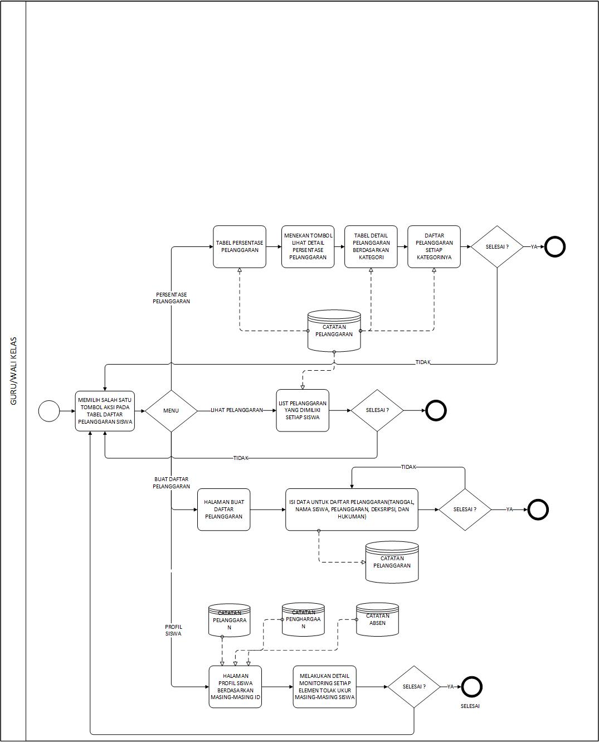

**Gambar 4.11 Sub-process detail module pelanggaran untuk role wali kelas**

**4.2.3 PROSES SISTEM ROLE SISWA**

Secara umum alur proses sistem untuk *role* siswa pada gambar 4.11 sama dengan alur proses sitem untuk *role* kepala sekolah dan *role* wali kelas. Proses dimulai dari autentikasi akun, masuk ke halaman *dashboard* dan melakukan pemilihan menu lain yang disediakan. Semua proses sistem untuk *role* siswa hanya akan menampilkan data-data yang berhubungan dengan milik siswa tersebut. Kemudian, setiap proses yang terjadi ketika *user* login sebagai seorang siswa hanya bisa melakukan pemantauan data-data siswa kelasnya sendiri namun tidak memiliki hak untuk penamabahan, pengubahan data.

**Gambar 4.12 Alur sistem untuk role siswa**

Pada alur sistem untuk *role* siswa terdapat *sub-process* yang menunjukan adanya aktivitas detail di dalam sistem *monitoring*. Gambar 4.13 menunjukkan gambar alur *sub-process* pilih menu yang merupakan lanjutan dari gambar 4.11. Proses dari *sub-process* pemilihan menu dimulai ketika user memilih daftar menu yang tersedia. Sistem *monitoring* yang hendak dibuat memberikan 3 menu utama untuk siswa melakukan pemantauan prestasi.

Pertama jika user memilih menu siswa, maka siswa hanya akan menemukan satu submenu yaitu profile-ku yang akan mengarahkan siswa ke halaman profile siswa. Pada halaman profil siswa tersebut, maka *user* akan mendapatkan informasi dari indikator tolak ukur yaitu pelanggaran, penghargaan dan catatan presensi. Apabila siswa sudah selesai melakukan proses *monitoring* terhadap prestasinya maka proses berakhir. Namun apabila belum maka siswa bisa kembali memilih daftar menu yang disediakan pada sistem ini.

Kedua, jika *user* memilih menu mata pelajaran maka siswa diberikan pilihan lagi untuk memilih sub-menu yaitu mapel-ku dan submenu laporan ketidaktuntasan. Jika *user* memilih submenu mapelku maka akan dilemparkan ke

halaman daftar mata pelajaran yang dimiliki oleh siswa berdasarkan kelasnya. Kemudian siswa juga dapat melihat detail nilai rincian setiap mapel dengan menekan tombol detail mapel dari tabel mapel-ku. Jika *user* memilih sub-menu laporan ketidaktuntasan, maka siswa akan mendapat informasi tentang laporan ketidaktuntasan yang dimiliki dari *database.*

Ketiga, siswa dapat melihat laporan hasil kegiatan ekstrakuriukulernya dengan memilih menu ekstrakuriukuler. Pada halaman ini siswa bisa melihat riwayat ekstrakurikuler yang diikut beserta nilainya setiap tahun ajaran yang diikuti.

**Gambar 4.13 Sub-process pemilihan menu untuk role siswa**

**4.3 DESAIN USER INTERFACE**

Desain *user interface* (UI) akan membahas tentang tampilan dari “Sistem Monitoring Prestasi Siswa”. Di dalam desain *user interface* ini terdapat tampilan yang menggambarkan sistem yang hendak dibuat untuk memecahkan solusi. Tampilan berupa gambar yang menyertakan keberadaan fitur apa saja yang disediakan dalam sistem ini.

**4.3.1 Halaman Login**

Tampilan awal saat pengguna menjalankan sistem, akan ditampilkan halaman login. Pada halaman login terdapat 2 textbox untuk mengisi identitas pengguna yaitu alamat email pengguna dan password. Terdapat juga tombol login yang digunakan untuk proses login. Tampilan halaman login dapat dilihat pada gambar 4.14.

**Gambar 4.14 Halaman login**

**4.3.2 Halaman Dashboard**

Halaman pertama yang akan muncul ketika user berhasil login adalah halaman *dashboard*. Halaman *dashboard* bisa dilihat pada gambar 4.15. Terdapat 4 kolom utama yang menjadi icon untuk menunjukan bahwa dalam sistem ini yang dijadikan tolak ukur *monitoring* adalah fitur-fitur tersebut.

Selain itu dibawah keempat kolom yang tersedia akan berisikan data-data seperti table warning bagi pengguna. Tabel tersebut berisikan informasi pelanggaran yang tecatat pada hari ini, informasi pelanggaran yang sering terjadi beserta jumlah kasusnya, dan juga menampilkan daftar penghargaan yang didapat siswa.

Jika user/pengguna memiliki role sebagai kepala sekolah maka data-data yang ditampilkan di dashboard melingkupi keseluruhan data siswa satu sekolah. Jika user/pengguna memiliki role sebagai guru atau wali kelas maka data yang ditampilkan melingkupi data milik siswa kelasnya saja. Jika user/pengguna memiliki role siswa/wali maka data yang ditampilkan hanyalah data milik user itu sendiri.

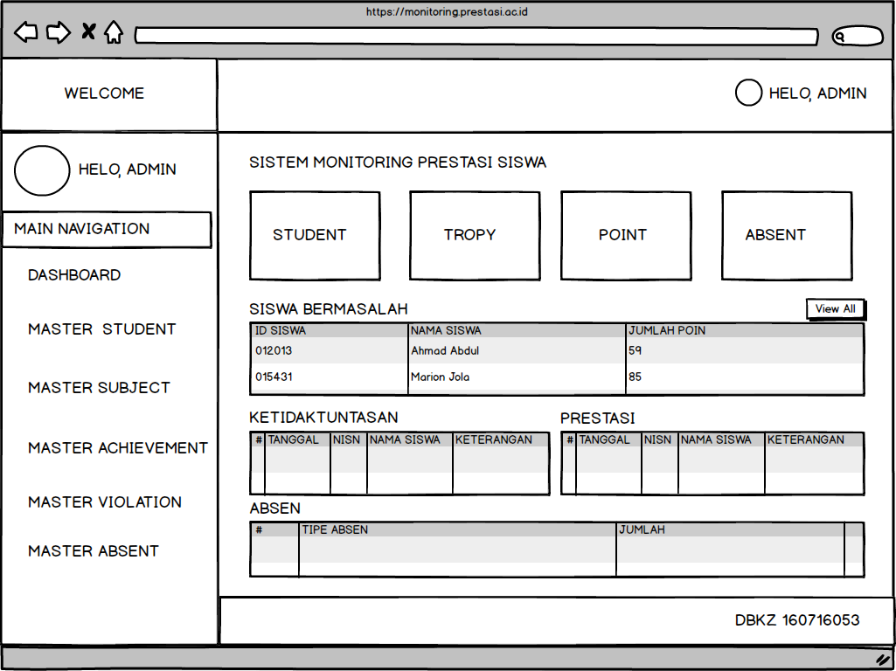

**Gambar 4.15 Halaman dashboard**

**4.3.3 Halaman Daftar Siswa**

Halaman siswa merupakan submenu dari menu master siswa pada bagian sidebar. Halaman ini menampilkan daftar nama-nama siswa disekolah. Terdapat tabel yang berisi kolom NIS, Nama Siswa, Kelas, dan kolom tabel aksi. Jika user/pengguna memiliki *role* bukan siswa maka kolom ini akan muncul untuk mengubah data siswa. Namun jika user/pengguna memiliki *role* sebagai siswa maka hanya akan menampilkan tiga kolom yang menampilkan daftar nama teman sekelasnya. Halaman daftar siswa dapat dilihat seperti pada gambar 4.16. 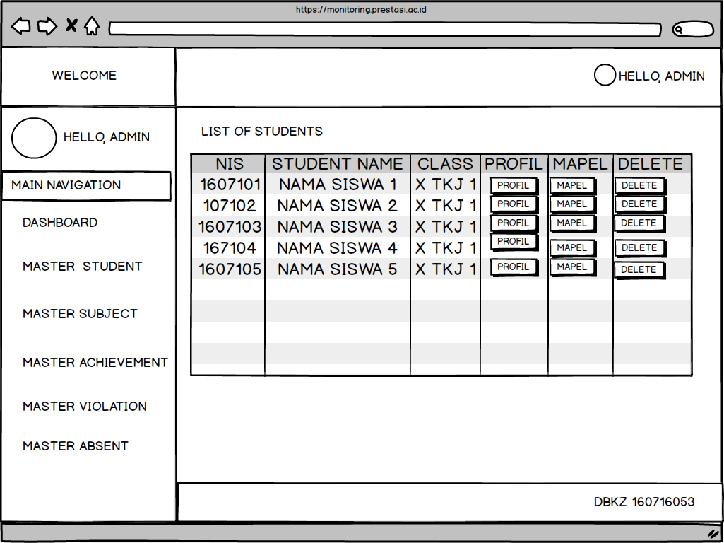

**Gambar 4.16 Halaman daftar siswa**

**4.3.4 Halaman Profil Siswa**

Halaman profil siswa pada sistem ini digunakan untuk melihat rincian detail tolak ukur siswa. Pada halaman ini bukan untuk melihat biodata namun untuk melihat rincian aktivitas siswa yang dimonitor sekolah.

Pada halaman ini terdapat dua kolom kiri dan kanan. Kolom kiri berisi detail jumlah mata pelajaran yang dimiliki, total presensi dalam satu semester, jumlah poin pelanggaran, jumlah poin penghargaan, dan total poin yang di dapat hasil pengurangan poin pelanggaran dengan poin penghargaan.

Kemudian, kolom bagian kanan berisi rincian aktivitas masing-masing siswa. Terdapat tiga tab menu yaitu pelanggaran, penghargaan, dan presensi. Setiap tab menu berisikan table daftar transaksi baik pelanggaran, penghargaan, dan presensi yang tercatat di dalam database beserta dengan grafik. Daftar-daftar tabel tersebut

kemudian disajikan dalam bentuk grafik untuk lebih mudah dilihat dan dimengerti. Terdapat juga combobox sebagai parameter untuk melihat daftar berdasarkan tahun ajaran. Halaman profil siswa dapat dilihat seperti pada gambar 4.17.

**Gambar 4.17 Halaman profil siswa**

**4.3.5 Halaman Daftar Ketidaktuntasan Mata Pelajaran**

Halaman daftar ketidaktuntasan mata pelajaran merupakan submenu dari menu master mata pelajaran. Halaman ini menampilkan informasi tentang laporan ketidaktuntasan siswa untuk mata pelajaran. Data yang ditampilkan adalah nama siswa, tanggal terjadi, dan deskripsi tentang laporan ketidaktuntasan mata pelajaran siswa, serta nama guru yang mencatat. Terdapat juga button create new untuk membuat laporan ketidaktuntasan. Button ini hanya akan tampil jika user/pengguna

memiliki role sebagai seorang guru. Halaman daftar ketidaktuntasan mata pelajaran dapat dilihat pada gambar 4.18

**Gambar 4.18 Halaman daftar ketidaktuntasan mata pelajaran**

**4.3.6 Halaman Buat Daftar Ketidaktuntasan Mata Pelajaran**

Halaman buat daftar ketidaktuntasan mata pelajaran terdapat di halaman daftar ketidaktuntasan mata pelajaran. Untuk menampilkan tampilan membuat daftar ketidaktuntasan mata pelajaran maka perlu mengakses halaman daftar daftar ketidaktuntasan mata pelajaran dan menekan *button* create new.

Halaman buat daftar ketidaktuntasan mata pelajaran dapat dilihat pada gambar 4.19. Halaman ini akan menampilkan sebuah form untuk mencatat tanggal, tahun ajaran, nama siswa, nama pelanggaran, deksripsi ketidaktuntasan, dan nama petugas pencatat pelanggaran.

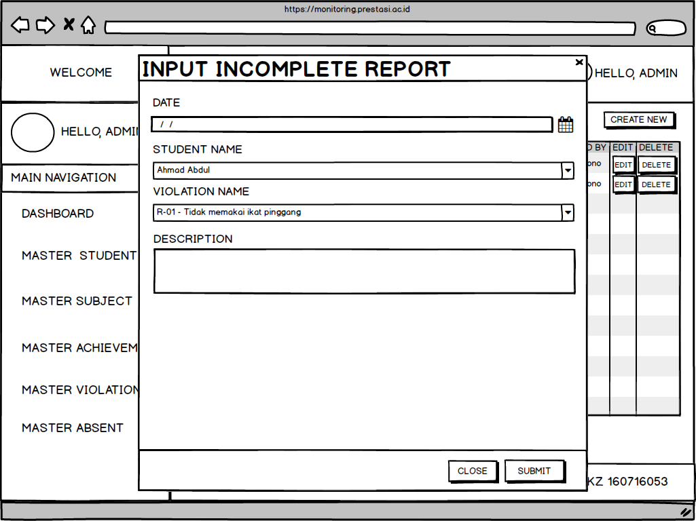

**Gambar 4.19 Halaman buat daftar ketidaktuntasan mata pelajaran**

**4.3.7 Halaman Ubah Daftar Ketidaktuntasan Mata Pelajaran**

Halaman ubah daftar ketidaktuntasan mata pelajaran akan menampilkan form yang berisi data daftar laporan ketidaktuntasan yang mau diubah. Halaman ini akan menampilkan data sesuai id dari daftar yang hendak dirubah. Untuk dapat mengakses halaman ini hanya diijinkan untuk user/pengguna yang memiliki role sebagai guru. Halaman ubah daftar pelanggaran dapat dilihat seperti pada gambar 4.20.

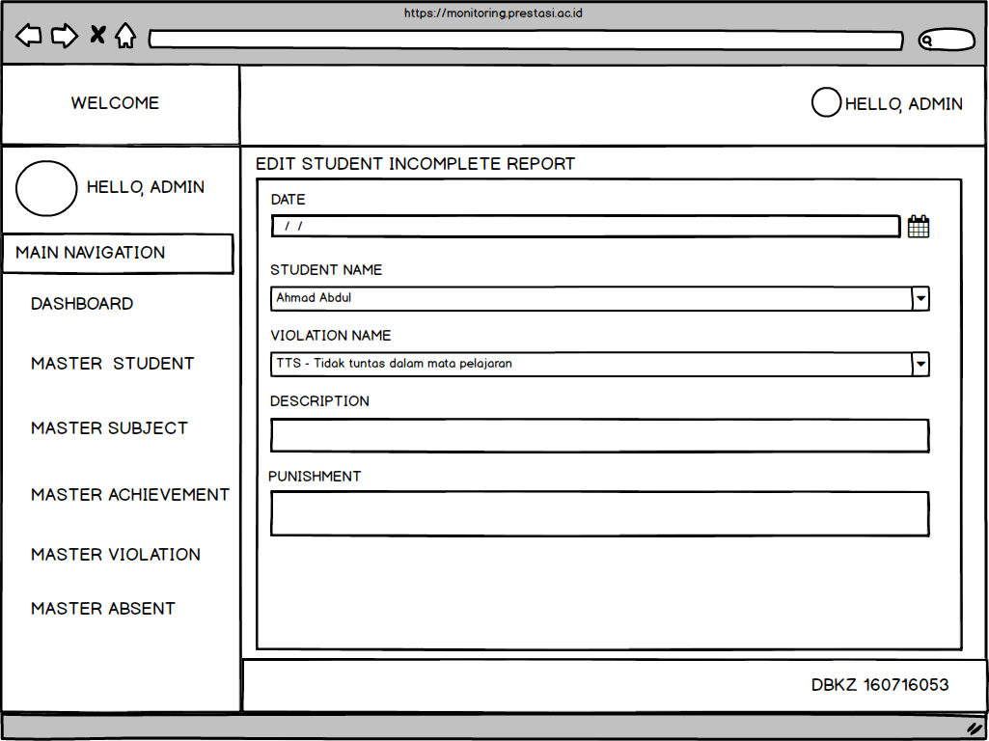

**Gambar 4.20 Halaman ubah daftar ketidaktuntasan mata pelajaran**

**4.3.8 Halaman Input Penilaian**

Halaman input penilaian juga merupakan submenu dari menu master mata pelajaran. Halaman ini berguna untuk menginputkan nilai siswa. Terdapat sebuah form yang berguna untuk mengimport file excel ke dalam sistem. Penginputan nilai pada sistem ini menggunakan file excel yang sudah ada formatnya terlebih dahulu yang akan diproses ke dalam sistem. Halaman input penilaian dapat dilihat seperti pada gambar 4.21.

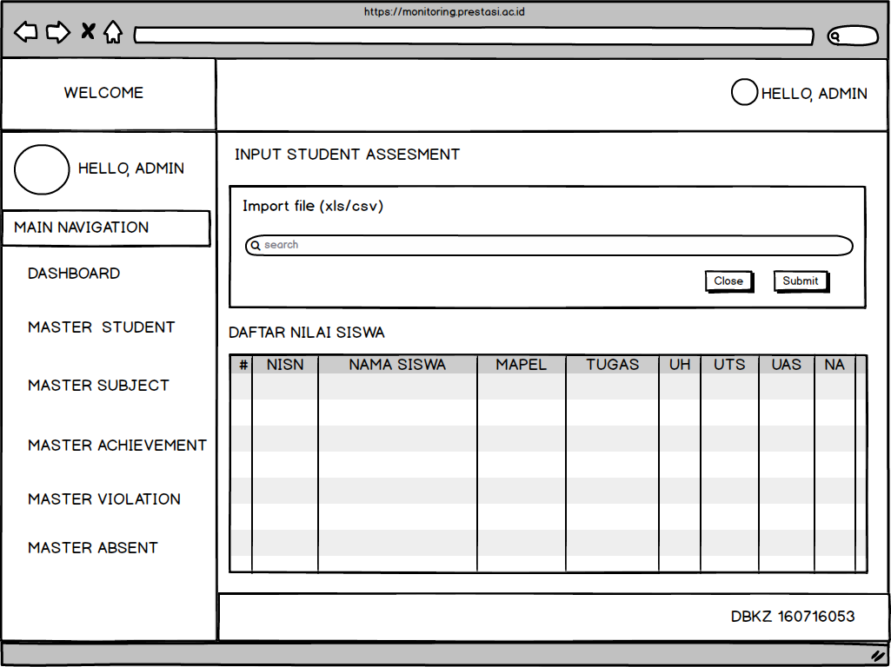

**Gambar 4.21 Halaman input penilaian**

**4.3.9 Halaman Daftar Penghargaan**

Halaman daftar penghargaan ini berfungsi untuk menampilkan kategori penghargaam yang berlaku dilingkungan sekolah tersebut. Terdapat dua kategori penghargaan yang dituliskan di kolom tipe penghargaan

Tipe penghargaan NPR adalah penghargaan untuk prestasi akadaemik dan non-akademik. Sedangkan, tipe penghargaan PR adalah penghargaan untuk prestasi akademik dan non-akademik. Halaman daftar penghargaan dapat dilihat seperti pada gambar 4.22.

**Gambar 4.22 Halaman daftar penghargaan**

**4.3.10 Halaman Daftar Catatan Penghargaan**

Halaman daftar catatan penghargaan merupakan halaman yang berisi transaksi pencatatan harian penghargaan yang dilakukan siswa. Dalam halaman ini terdapat 2 kolom untuk menampilkan informasi. Kolom atas bagian halaman ini berisikan grafik yang menujukan jumlah poin penghargaan untuk setiap kategori berdasarkan tahun ajarannya Kolom bagian bawah berisikan tabel atau daftar transaksi yang dicatat oleh guru terkait penghargaan yang dilakukan siswa. Halaman daftar catatan penghargaan dapat dilihat pada gambar 4.23.

Pada halaman ini terdapat juga *button* create new yang berfungsi untuk menampilkan halaman buat daftar penghargaan. Button ini akan muncul jika user/pengguna yang login ke dalam sistem memiliki role sebagai guru.

**Gambar 4.23 Halaman daftar catatan penghargaan**

**4.3.11 Halaman Buat Daftar Catatan Penghargaan**

Halaman buat daftar penghargaan terdapat di halaman daftar penghargaan yang tercatat. Untuk menampilkan tampilan membuat daftar penghargaan baru maka perlu mengakses halaman halaman daftar penghargaan yang tercatat dan menekan *button* create new.

Halaman buat daftar penghargaan dapat dilihat pada gambar 4.24. Halaman ini akan menampilkan sebuah form untuk mencatat tanggal, nama siswa, nama penghargaan, deksripsi penghargaan.

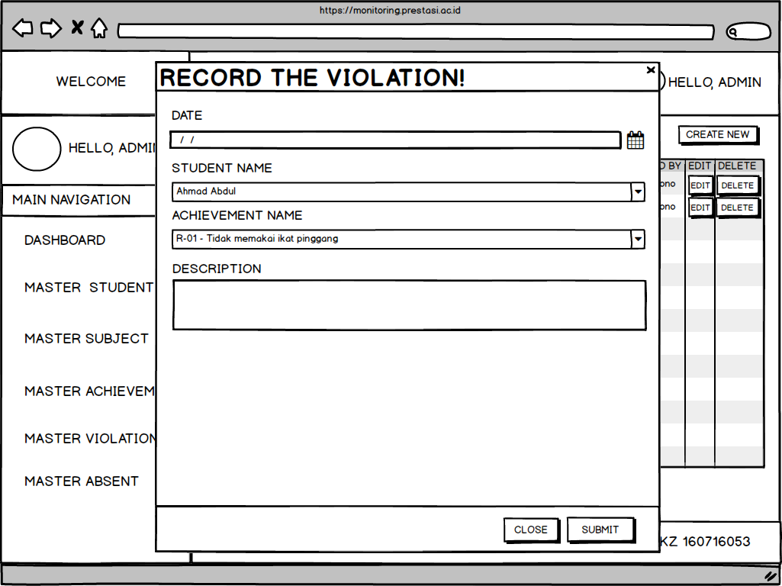

**Gambar 4.24 Halaman buat daftar catatan penghargaan**

**4.3.12 Halaman Ubah Daftar Catatan Penghargaan**

Halaman ubah daftar catatan penghargaan akan menampilkan form yang berisi data daftar penghargaan yang mau diubah. Halaman ini akan menampilkan data sesuai id dari daftar pelanggaran yang hendak dirubah. Untuk dapat mengakses halaman ini hanya diijinkan untuk user/pengguna yang memiliki role sebagai guru. Halaman ubah daftar pelanggaran dapat dilihat seperti pada gambar 4.25.

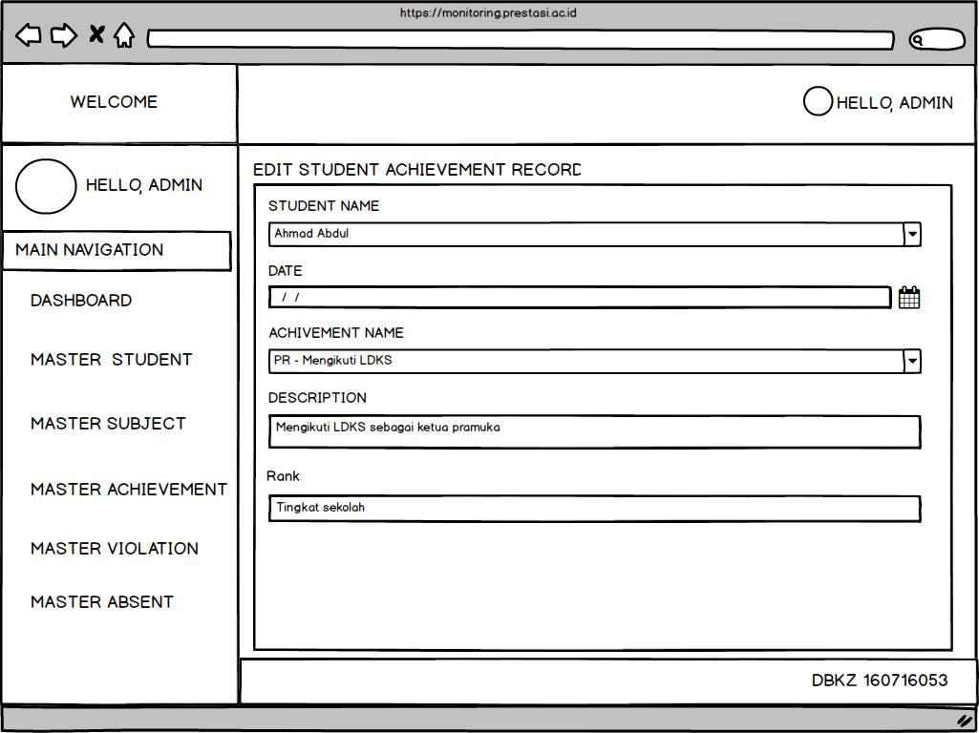

**Gambar 4.25 Halaman ubah daftar catatan penghargaan**

**4.3.13 Halaman Daftar Pelanggaran**

Halaman daftar pelanggaran ini berfungsi untuk menampilkan kategori pelanggaran yang berlaku dilingkungan sekolah tersebut. Terdapat empat kategori pelanggaran yang dituliskan di kolom nama pelanggaran.

Jika nama pelanggaran dengan kode B-01 maka artinya jenis pelanggaran tersebut berat. Jika nama pelanggaran dengan kode SB-01 maka artinya jenis pelanggaran tersebut sangat berat. Jika nama pelanggaran dengan kode R-01 artinya jenis pelanggaran tersebut ringan. Kemudian terdapat satu jenis kode pelanggaran lain yaitu TTS artinya ketidaktuntatsan. Halaman daftar pelanggaran dapat dilihat seperti pada gambar 4.26.

**Gambar 4.26 Halaman daftar pelanggaran**

**4.3.14 Halaman Daftar Catatan Pelanggaran**

Halaman daftar pelanggaran yang tercatat merupakan halaman yang berisi transaksi pencatatan harian pelanggaran yang dilakukan siswa. Dalam halaman ini terdapat 2 kolom untuk menampilkan informasi. Kolom atas bagian halaman ini berisikan grafik yang menujukan jumlah kasus yang terjadi setiap periode tahun ajarannya. Kolom bagian bawah berisikan tabel atau daftar transaksi yang dicatat oleh guru terkait pelanggaran yang dilakukan siswa. Halaman daftar pelanggaran yang tercatat dapat dilihat pada gambar 4.27.

Pada halaman ini terdapat juga *button* create new yang berfungsi untuk menampilkan halaman buat daftar pelanggaran. Button ini akan muncul jika user/pengguna yang login ke dalam sistem memiliki role sebagai guru.

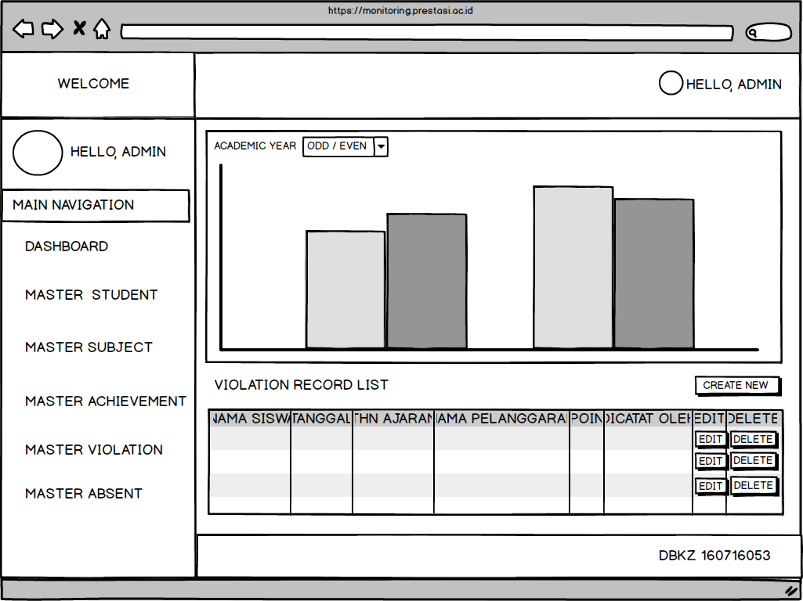

**Gambar 4.27 Halaman daftar catatan pelanggaran**

**4.3.15 Halaman Buat Daftar Pelanggaran**

Halaman buat daftar pelanggaran terdapat di halaman daftar pelanggaran yang tercatat. Untuk menampilkan tampilan membuat daftar pelanggaran baru maka perlu mengakses halaman halaman daftar pelanggaran yang tercatat dan menekan *button* create new.

Halaman buat daftar pelanggaran dapat dilihat pada gambar 4.28. Halaman ini akan menampilkan sebuah form untuk mencatat tanggal, tahun ajaran, nama siswa, nama pelanggaran, deksripsi pelanggaran, hukuman yang diberikan, dan nama petugas pencatat pelanggaran.

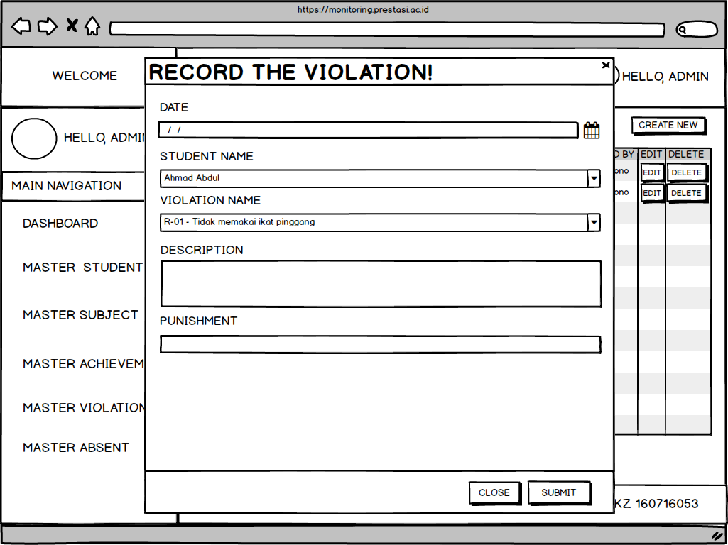

**Gambar 4.28 Halaman buat daftar pelanggaran**

**4.3.16 Halaman Ubah Daftar Catatan Pelanggaran**

Halaman ubah daftar pelanggaran akan menampilkan form yang berisi data daftar pelanggaran yang mau diubah. Halaman ini akan menampilkan data sesuai id dari daftar pelanggaran yang hendak dirubah. Untuk dapat mengakses halaman ini hanya diijinkan untuk user/pengguna yang memiliki role sebagai guru. Halaman ubah daftar pelanggaran dapat dilihat seperti pada gambar 4.29.

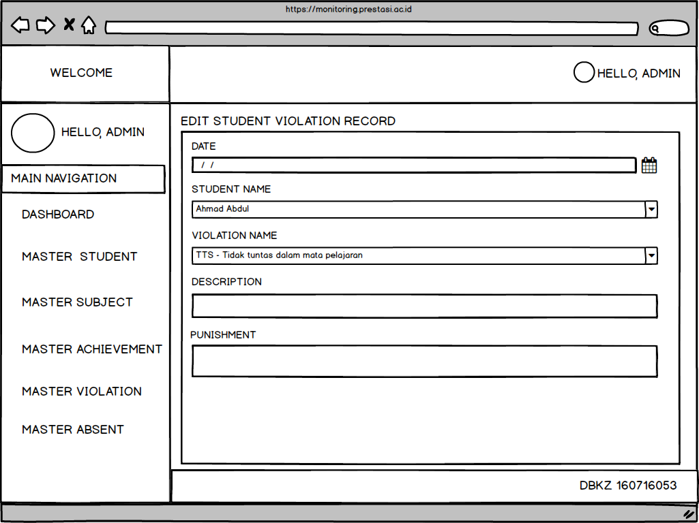

**Gambar 4.29 Halaman ubah daftar pelanggaran**

**4.3.17 Halaman Daftar Presensi**

Halaman daftar presensi merupakan halaman yang berisi transaksi mencatat presensi siswa. Dalam halaman ini terdapat 2 kolom untuk menampilkan informasi. Kolom atas bagian halaman ini berisikan grafik yang menujukan persentase presensi untuk tipe absen, izin, sakit, dan hadir. Kolom bagian bawah berisikan tabel atau daftar presensi yang tercatat di dalam database. Halaman daftar catatan penghargaan dapat dilihat pada gambar 4.30. Di dalam tabel daftar presensi terdapat juga tombol untuk mengubah data dan menghapus data.

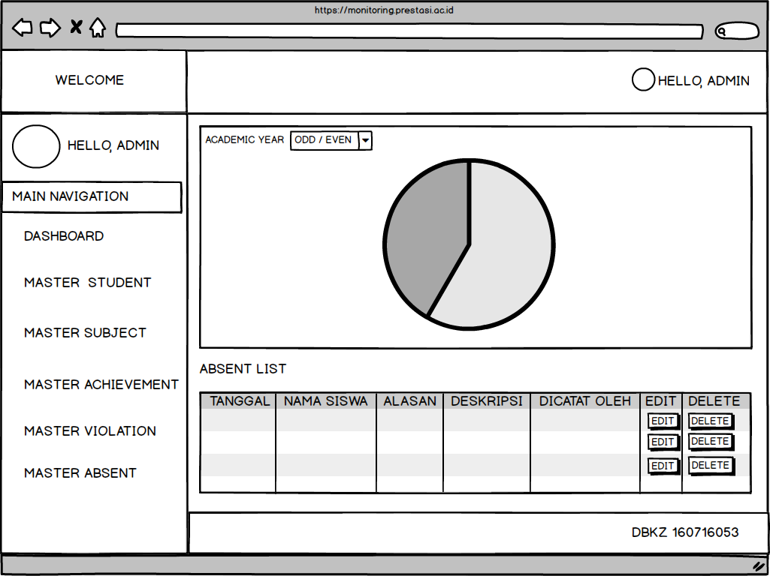

**Gambar 4.30 Halaman daftar presensi**